ZAPYTANIA I ODPOWIEDZI NA ZAPYTANIA
DO SPECYFIKACJI WARUNKÓW ZAMÓWIENIA
NR POSTĘPOWANIA: NZ.2603.53.2022
(strona internetowa prowadzonego postępowania)

Miejski Zarząd Dróg i Komunikacji w Radomiu w odpowiedzi na złożone zapytania dotyczące specyfikacji warunków zamówienia (SWZ) pn. Rozbudowa i modernizacja drogi wojewódzkiej
ul. Warszawskiej w Radomiu od ronda NSZ do granic miasta udziela następujących wyjaśnień:

Zapytanie 1
Firma (…) zwraca się z prośbą o zmianę zapisów zawartych w SWZ pkt.VII Warunki udziału
w postępowaniu ppkt. 2 - 4) a) dotyczącego zdolności technicznej i zawodowej oraz pkt VII ppkt. 2 – 4) ba) i 4 bg), dotyczących dysponowania osobami na stanowisko Kierownika budowy i robót drogowych oraz Projektanta/Koordynatora w zakresie projektowania obiektów drogowych na adekwatne do warunków wykonywanego zadania.
Oceniając zdolność techniczną lub zawodową Wykonawcy, Zamawiający powinien postawić minimalne warunki dotyczące wykształcenia, kwalifikacji zawodowych, doświadczenia, potencjału technicznego wykonawcy lub osób skierowanych przez Wykonawcę do realizacji zamówienia, umożliwiające realizację zadania na odpowiednim poziomie jakości.
Przedstawione w SWZ wymagania w pkt. VII ppkt. 2 – 4 ba) zdaniem Wykonawcy nie umożliwiają zrealizowania przedmiotowego zadania o odpowiedniej jakości. Brak
w wymaganiach jest specyfiki robót drogowych, która jest inna na terenach pozamiejskich
a inna na terenach miejskich, gdzie charakter robót jest zupełnie inny. Brak jest też minimalnego zakresu robót (wielkości robót), który jest istotny przy tak skomplikowanym zadaniu. Wielkość tych robót najlepiej określa szacunkowa wartość kontraktu.
Jeżeli zaś chodzi o zdolność techniczną i zawodową Projektanta/Koordynatora w zakresie projektowania obiektów, osoba taka, zdaniem Wykonawcy, powinna wykazać się doświadczeniem przy zadaniach zaprojektuj i buduj. Taki system realizacji inwestycji budowlanych został opracowany, aby usprawnić wykonanie inwestycji przy jednoznacznej optymalizacji kosztów. Umożliwia on dopasowanie procesu projektowego do procesu wykonawczego przy ścisłej współpracy Projektanta i Wykonawcy. Doświadczenie Projektanta w tego typu zadaniach gwarantuje usprawnienie inwestycji, odpowiednią koordynację projektowo-wykonawczą, kontrolę jakościową i możliwości technologiczne na etapie projektu.
W związku z powyższym proponujemy, aby Zamawiający dokonał zmiany kryterium na stosowne do skali zadania, mianowicie:
- Pkt. VII ppkt. 2 – 4) a) w okresie ostatnich 5 lat licząc wstecz od dnia, w którym upływa termin składania ofert, a jeżeli okres prowadzenia działalności jest krótszy – w tym okresie, wykonał należycie (zakończył) zadanie polegające na budowie lub przebudowie drogi/ulicy w terenie miejskim o wartości kontraktu nie mniejszej niż 80.000.000,00 PLN brutto.
- Pkt. VII ppkt. 2 – 4) ba) minimum jedną osobą na stanowisko kierownika budowy
i robót drogowych, posiadającą uprawnienia budowlane w specjalności inżynieryjnej drogowej bez ograniczeń oraz minimum 5-letnie doświadczenie zawodowe w pełnieniu funkcji kierownika budowy lub kierownika robót przy realizacji budowy, która została zakończona oraz była realizowana w obszarze miejskim o wartości kontraktu nie mniejszej niż 20.000.000 PLN brutto.
- Pkt. VII ppkt. 2 – 4) bg) minimum jedną osobą na stanowisko Projektanta/Koordynatora posiadającą: uprawienia budowlane bez ograniczeń do pełnienia samodzielnych funkcji w zakresie projektowania obiektów drogowych oraz doświadczenie zawodowe związane z koordynacją prac projektowych i wykonawczych na min 1 zadaniu w formule „zaprojektuj i buduj”, które zostało zakończone.
Ponadto zwracamy się z prośbą o zmianę zapisów zawartych w SWZ pkt. XVIII dot.
- kwalifikacji i doświadczenia zawodowego osoby wyznaczonej na stanowisko Kierownika budowy i robót drogowych – 10% (max 10 pkt)
- kwalifikacji i doświadczenia zawodowego osoby wyznaczonej na stanowisko Projektanta/Koordynatora – 10% (max 10 pkt)
Ocena kryterium „kwalifikacje i doświadczenie zawodowe osoby wyznaczonej na stanowisko kierownika budowy i robót drogowych” – będzie przeprowadzana na podstawie podanego doświadczenia większego niż wymagane w warunku udziału
w postępowaniu – zdolność techniczna lub zawodowa, doświadczenie w pełnieniu funkcji Kierownika budowy lub Kierownika Robót przy realizacji robót budowlanych o wartości co najmniej 20.000.000 PLN brutto, każda budowa lub przebudowa drogi/ulicy realizowana na terenie miejskim. Zamawiający przyzna poniższą ilość punktów:
- za 1 zadanie poza zadaniem wskazanym na potwierdzenie spełniania warunku udziału
w postępowaniu – 5 pkt
- za 2 i więcej zadań poza zadaniem wskazanym na potwierdzenie spełniania warunku udziału w postępowaniu – 10 pkt
Ocena kryterium „kwalifikacje i doświadczenie zawodowe osoby wyznaczonej na stanowisko projektanta/koordynatora” – będzie przeprowadzana na podstawie podanej przez Wykonawcę w formularzu ofertowym ilości koordynowanych prac projektowych
i wykonawczych przy realizacji zadania w formule „projektuj i buduj”, które zostało zakończone:
- za 1 zadanie poza wskazanym na potwierdzenie spełniania warunku udziału
w postępowaniu – 5 pkt
- za 2 i więcej zadań poza zadaniem wskazanym na potwierdzenie spełniania warunku udziału w postępowaniu – 10 pkt
Odpowiedź:
Zamawiający dokonał stosownej zmiany SWZ w dniu 13.06.2022r.

Zapytanie 2
W § 6 ust. 3 projektu umowy Zamawiający wprowadził zapis zgodnie, z którym „Szkody
i zniszczenia spowodowane w wykonanych robotach na skutek zdarzeń losowych
i innych, powstałe przed odbiorem końcowym robót Wykonawca naprawia na własny koszt”. Wykonawca wnosi o wykreślenie niniejszego zapisu, który w sposób nieograniczony przerzuca na niego odpowiedzialność i związanym z nią zobowiązaniem ponoszeniem dodatkowych kosztów, między innymi za zdarzenia losowe, a tym samym okoliczności pozostające poza zasięgiem i wpływu Wykonawcy.
Odpowiedź:
Zamawiający nie wyraża zgody na wprowadzenie zmian wnioskowanych przez Wykonawcę.

Zapytanie 3
W § 9 projektu umowy doszło do omyłki tj. w następujących po sobie liczbach brak jest liczby 4 (ustępu którego regulacja znajduje odzwierciedlenie w ust. 5) co sprawia, że zarówno odesłanie do tego zapisu uwzględnione w § 9 ust. 2 jak i § 16 ust. 1 punkcie 2 li. c jest niedokładne. Wykonawca wnosi o skorygowanie zaistniałych omyłek.
Odpowiedź:
W § 9 ust. 2 otrzymuje brzmienie:
„2. Wynagrodzenie ryczałtowe ustalone w ust. 1 niniejszego paragrafu może ulec zmianie
w okolicznościach określonych w ust. 3 oraz w § 16 ust. 1 pkt 1 lit. a) -f) lub pkt 2 oraz § 17 ust. 3 lub ust. 4 niniejszej umowy.”
W § 9 ust. 3 załącznika Nr 3 do SWZ - zdanie:
„Wykonawca powinien dokonać wyliczeń cen oraz przedłożyć Zamawiającemu do akceptacji wysokość wynagrodzenia wynikającą ze zmian, o których mowa w § 16 niniejszej umowy przed rozpoczęciem robót wynikających z tej zmiany.”
- oznacza się jako ustęp. 4,
ponadto:
§ 16 ust. 1 pkt 2 lit. c załącznika Nr 3 do SWZ otrzymuje brzmienie:
„c) wystąpienia okoliczności wskazanych w § 9 ust. 3 umowy.”.
Zamawiający dokona stosownej zmiany w Projektowanych postanowieniach umowy.

Zapytanie 4
W § 9 ust. 3 projektu umowy wskazano, że „Wykonawca powinien dokonać wyliczeń cen oraz przedłożyć Zamawiającemu do akceptacji wysokość wynagrodzenia wynikającą ze zmian,
o których mowa w § 16 niniejszej umowy przed rozpoczęciem robót wynikających z tej zmiany”. Wobec ogólnego odesłania do § 16 regulującego zmiany umowy, w tym
w szczególności przesłanek określonych w § 16 ust. 1 pkt 1 lit. a tj. okoliczności działania siły wyższej oraz § 16 ust. 1 pkt. 1 lit. f zmiany powszechnie obowiązujących przepisów prawa
i braku możliwości rzeczywistego przewidzenia zaistnienia zdarzenia losowego jakim jest siła wyższa, czy też zmian prawnych tworzonych w sposób bardzo dynamiczny, w pełni poza kontrolną Wykonawcy, Wykonawca wnosi o doprecyzowanie zapisów § 9 ust. 3 poprzez takie odesłanie do § 16, które będzie w sposób precyzyjny określało przypadki, w których musi przedłożyć wyliczenie przed rozpoczęciem robót wynikających z tej zmiany. Wykonawca wskazuje, że nie jest w rzeczywistości możliwe by dokonał on takich wyliczeń i wnioskował
o zmianę wynagrodzenia wobec okoliczności siły wyższej, która nie wiadomo czy i kiedy wystąpi, a także nie jest dopuszczalne by Wykonawca czekał do czasu wprowadzenia przepisów prawnych mających wpływu na należne mu wynagrodzenie co wiązać by się musiało z wstrzymanie zakresu prac, na który wypłynąć mogłaby procedowana zmiana, tak aby uprawniony był do złożenia stosownego wniosku zmieniającego jego wynagrodzenie.
Odpowiedź:
Zamawiający nie wyraża zgody na wprowadzenie zmian wnioskowanych przez Wykonawcę. Projektowane postanowienia umowy, poprzez odesłanie do § 16, precyzyjnie określają przypadki, w których Wykonawca musi przedłożyć wyliczenie.

Zapytanie 5
Wykonawca wnosi o usunięcie zapisu § 12 ust. 19 projektu umowy, zgodnie z którym
„W przypadku realizacji zamówienia przez podmioty występujące wspólnie (konsorcjum), umowy z podwykonawcami lub dalszymi podwykonawcami zawierane będą w imieniu i na rzecz wszystkich uczestników konsorcjum. W przypadku, w którym Wykonawcą jest konsorcjum, każdy z członków konsorcjum odpowiada solidarnie wobec Zamawiającego za zobowiązania pozostałych członków konsorcjum wobec podwykonawców, dalszych podwykonawców uregulowane przez Zamawiającego”. W ocenie Wykonawcy przedmiotowy zapis stanowi za daleko posuniętą ingerencję Zamawiającego w brzmienie postanowień umów zawieranych przez Wykonawcę z Podwykonawcami. W ocenie Wykonawcy zapis ten wykracza poza ustawową regulację pzp zgodnie, z którą Zamawiający może wpływać na kształt niektórych postawień umowy z podwykonawcami. Wobec powyższego Wykonawca wnosi o jego usunięcie.
Odpowiedź:
Zamawiający nie wyraża zgody na wprowadzenie zmian wnioskowanych przez Wykonawcę.
§ 12 ust. 19 załącznika nr 3 do SWZ dotyczy relacji Zamawiającego z Wykonawcą i nie narusza przepisów ustawy Prawo zamówień publicznych.

Zapytanie 6
Wykonawca wnosi o jasne i precyzyjne sformułowanie podstawy do odstąpienia oznaczonej
w § 17 ust. 1 pkt 1 projektu umowy tj. „Wykonawca wykonuje prace projektowe lub roboty budowlane z naruszeniem postanowień niniejszej umowy dotyczących podwykonawstwa” oraz § 17 ust. 1 pkt 2 projektu umowy tj. „Wykonawca wykonuje prace projektowe lub roboty budowlane z naruszeniem postanowień niniejszej umowy dotyczących zatrudniania pracowników na podstawie umowy o pracę”. W ocenie Wykonawcy aktualna regulacja jest zbyt ogólna, nie precyzuje jakie konkretnie naruszenia mogłyby uprawnić Zamawiającego do odstąpienia od Umowy. Biorąc pod uwagę skutki odstąpienia od umowy, a także chociażby czas trwania tej umowy, postanowienie nadające Zamawiającemu tak istotne uprawnienie nie może pozostawić wątpliwości interpretacyjnych. Wobec tego Wykonawca wnosi o właściwe doprecyzowanie wskazanych postanowień umownych.
Odpowiedź:
Projektowane postanowienia umowy w sposób jednoznaczny określają obowiązki Wykonawcy
w zakresie podwykonawstwa oraz zatrudniania pracowników na podstawie umowy o pracę.

Zapytanie 7
Zgodnie z art. 99 ustawy Prawo Zamówień Publicznych przedmiot zamówienia opisuje się
w sposób jednoznaczny i wyczerpujący, za pomocą dostatecznie dokładnych i zrozumiałych określeń, uwzględniając wymagania i okoliczności mogące mieć wpływ na sporządzenie oferty. Na str. 11 PFU widnieje informacja, że „program funkcjonalno – użytkowy jest jedynie materiałem pomocniczym”. Prosimy o jednoznaczne określenie wymagań Zamawiającego co do przedmiotu zamówienia.
Odpowiedź:
Na str. 11 PFU skreśla się wyrazy „program funkcjonalno – użytkowy jest jedynie materiałem pomocniczym”.
Zamawiający dokona stosownej zmiany w PFU.

Zapytanie 8
Załączone pomiary natężeń ruchu są niewystarczające do opracowania projektów ruchowych na skrzyżowaniach. Czy Zamawiający wymaga przeprowadzenia pomiarów ruchu na
ul. Warszawskiej?
Odpowiedź:
Zamawiający wymaga przeprowadzenia pomiarów ruchu.

Zapytanie 9
Czy jeżeli z obliczeń na podstawie prognozy ruchu kategoria ruchu będzie odmienna od założonej KR6 to Zamawiający będzie wymagał stosowania konstrukcji KR6?
Odpowiedź:
Zamawiający będzie wymagał stosowania konstrukcji KR6.

Zapytanie 10
Zamawiający przedstawił wymagania w zakresie skrzyżowań w oparciu o nieobowiązujące przepisy (Dz.U. z 1999r. Nr 43 poz.430). Prosimy o powołanie się na aktualne rozporządzenie lub jasne wskazanie odmiennych od aktualnych przepisów wymogów.
Odpowiedź:
Inwestycję należy zaprojektować zgodnie z obowiązującymi przepisami.

Zapytanie 11
Już wstępna analiza planowanych rozwiązań geometrycznych rodzi obawy o prawidłowe funkcjonowanie skrzyżowań. Przy zakładanych przebiegach dróg brak między innymi możliwości ich prawidłowego oznakowania, brak możliwości osiągniecia prawidłowych poziomów swobody ruchu ze względu na zbliżenie dodatkowych jezdni do drogi głównej, brak przejezdności, etc. Czy Zamawiający potwierdza, że przedstawiony układ geometryczny jest wiążący?
Odpowiedź:
Przedstawiona koncepcja jest materiałem poglądowym.
Inwestycję należy zaprojektować zgodnie z obowiązującymi przepisami.

Zapytanie 12
Jeżeli tak, to prosimy o przedstawienie oświadczenia projektantów wykonujących koncepcję
o zgodności projektu z obowiązującymi przepisami.
Odpowiedź:
Odpowiedzi udzielono przy zapytaniu 11.

Zapytanie 13
Jeżeli nie to prosimy o informację, czy Zamawiający dopuści zmiany w zakresie skrzyżowań (zmiany przebiegu dróg, zmiany ilości włączeń, zmiany sposobu powiązania skrzyżowań
z dodatkowymi jezdniami) oraz czy dopuści dodatkowe, uzasadnione wyburzenia budynków
z tym związane.
Odpowiedź:
Zamawiający może dopuścić, w uzasadnionych przypadkach i po dokonanej analizie, zmiany w załączonej koncepcji.

Zapytanie 14
Załączona do PFU koncepcja zawiera szereg niezgodności z obowiązującymi przepisami. Czy Zamawiający posiada wymagane prawem odstępstwa od przepisów techniczno – budowlanych? Czy Zamawiający dopuści zmianę rozwiązań w celu dostosowania ich do przepisów prawa?
Odpowiedź:
Zamawiający nie posiada odstępstw od przepisów techniczno-budowlanych. Ewentualne odstępstwa leżą po stronie Wykonawcy.
Zamawiający dopuści zmiany w załączonej koncepcji w celu dostosowania ich do przepisów prawa.

Zapytanie 15
Czy Zamawiający dopuści zjazdy bezpośrednio z drogi głównej w sytuacjach uzasadnionych?
Odpowiedź:
Zamawiający dopuści zmiany w załączonej koncepcji w sytuacjach uzasadnionych.

Zapytanie 16
Zamawiający określił nierealny termin wykonania prac. Prosimy zatem o przedstawienie harmonogramu, na którym oparł się Zamawiający uwzględniającego wszelkie niezbędne czynności, miedzy innymi: sporządzenie wstępnych rozwiązań, uzgodnienie ich i pozyskanie warunków technicznych, opracowanie KIP i raportu środowiskowego, uzyskanie DŚU, opracowanie projektu budowlanego, uzgodnienie tego projektu, sporządzenie operatów wodnoprawych i uzyskanie decyzji o pozwoleniu wodnoprawnym, opracowanie wniosku
o ZRID, złożenie wniosku i uzyskanie decyzji. Jeżeli Zamawiający nie posiada harmonogramu, to prosimy o przedstawienie założeń, z których wynika przyjęty termin. Biorąc pod uwagę obowiązujące procedury okres projektowania przy takim zakresie będzie trwał około 24 miesięcy.

Odpowiedź:
Termin realizacji pozostaje bez zmian.

Zapytanie 17
Prosimy o zdefiniowanie pojęcia: krawężnik typu ciężkiego (str. 17 PFU)
Odpowiedź:
Krawężnik typu ciężkiego to krawężnik betonowy o wymiarach 20 x 30 x 100cm.

Zapytanie 18
Czy Zamawiający dopuszcza indywidualne (oparte o metodę mechanistyczną) projektowanie konstrukcji nawierzchni?
Odpowiedź:
Zamawiający dopuszcza indywidualne projektowanie konstrukcji nawierzchni, oparte o metodę mechanistyczną.

Zapytanie 19
Czy Zamawiający dopuszcza indywidualne projektowanie konstrukcji nawierzchni?
Odpowiedź:
Zamawiający dopuszcza indywidualne projektowanie konstrukcji nawierzchni.

Zapytanie 20
Prosimy o przekazanie wszelkich dostępnych przez Zamawiającego materiałów w formie edytowalnej (między innymi mapy).
Odpowiedź:
Zamawiający nie posiada innych materiałów niż załączone.

Zapytanie 21
Prosimy o dostarczenie uzgodnień branżowych, z Wodami Polskimi, Urzędem Ochrony Zabytków, jednostkami miejskimi, instytucjami, itp. Załączone dokumenty świadczą o tym, ze koncepcja nie została z nikim uzgodniona i nie posiada praktycznie żadnych wytycznych realizacyjnych, co uniemożliwia jej rzetelną wycenę i naraża Zamawiającego na straty finansowe. Biorąc pod uwagę teren miejski inwestycji uzgodnienia i warunki techniczne są niezwykle istotną kwestią.
Odpowiedź:
Warunki należy uzyskać na etapie opracowania dokumentacji projektowej.

Zapytanie 22
W związku z brakiem warunków technicznych i uzgodnień prosimy o wskazanie sposobu aneksowania umowy w przypadku przedłużających się procedur w tym zakresie.
Odpowiedź:
Przypadki zmiany umowy zawarte są w §16 Projektowanych postanowieniach umowy.

Zapytanie 23
Czy Zamawiający oczekuje retencji wód deszczowych? Brak takiego wymogu w PFU.
Odpowiedź:
Zamawiający nie oczekuje retencji wód deszczowych.

Zapytanie 24
Czy Zamawiający dopuści budowę dodatkowych jezdni jako jednopasowych z mijankami
w uzasadnionych przypadkach?

Odpowiedź:
Zamawiający nie dopuszcza budowy jezdni dodatkowych jako jednopasowych z mijankami.

Zapytanie 25
Czy Zamawiający wziął pod uwagę zmianę przepisów w zakresie Prawa Wodnego
i związanego z tym ryzyka, że istniejący most nie spełnia wymagań w zakresie światła dla wody miarodajnej? Może to prowadzić do konieczności jego przebudowy. Prosimy
o przekazanie dokumentacji hydrologicznej.
Odpowiedź:
Dokumentacja hydrologiczna stanowi element przedmiotu zamówienia i leży po stronie Wykonawcy.

Zapytanie 26
Prosimy o udostępnienie profili podłużnych planowanych dróg.
Odpowiedź:
Zamawiający nie posiada innych materiałów niż załączone.

Zapytanie 27
Z jakiego powodu jedno ze skrzyżowań planowane jest jako rondo? W ciągu odcinka drogi wszystkie skrzyżowania powinny być jednakowego typu. Dodatkowo ronda mają mniejszą przepustowość niż skrzyżowania z sygnalizacją. Czy Zamawiający dopuści zmianę typu skrzyżowania?
Odpowiedź:
Zamawiający może dopuścić, w uzasadnionych przypadkach i po dokonanej analizie, zmiany w załączonej koncepcji.

Zapytanie 28
Czy zamiast kładki dla pieszych Zamawiający dopuści budowę tunelu?
Odpowiedź:
Zamawiający nie dopuszcza budowy tunelu.

Zapytanie 29
W związku ze zmianą przepisów w tym zakresie wnosimy o rezygnację z wymogu przedkładania dokumentacji w formie papierowej. Projekt budowlany może zostać złożony do organu architektoniczno – budowlanego w formie cyfrowej, w związku z tym Zamawiający powinien uwzględnić również taki rodzaj przekazania dokumentacji. Praktyka pokazuje, że forma drukowana dokumentacji jest niepraktyczna, nieużywana w praktyce i stosowana wyłącznie w celu spełnienia wymagań zamówienia.
Odpowiedź:
Projekt budowlany należy wykonać zgodnie z warunkami zamówienia.

Zapytanie 30
Proszę o przekazanie dokumentacji geologicznej.
Odpowiedź:
Dokumentacja geologiczna została zamieszczona w materiałach przetargowych.

Zapytanie 31
Czy Zamawiający zgodnie z zamieszczonym przekrojem typowym oczekuje, że jezdnia lewa zostanie rozbudowana poprzez wykonanie frezowania korekcyjnego i wbudowanie nakładki?
Odpowiedź:
Jezdnia lewa ma być wykonana jako nowa w pełnej konstrukcji.
Zapytanie 32
Zgodnie z pktem 2.1 ppkt) e należy wykonać wzmocnienie podłoża pod chodnikami
i ścieżkami rowerowymi. Jakie parametry podłoża należy uzyskać?
Odpowiedź:
Inwestycję należy zaprojektować zgodnie z obowiązującymi przepisami.

Zapytanie 33
Co oznacza wg Zamawiającego wysoki stan wód gruntowych?
Odpowiedź:
O wysokim poziomie wód gruntowych (co jest określeniem potocznym) można mówić wtedy, gdy występuje ona na głębokości 30-50 cm poniżej poziomu terenu.

Zapytanie 34
Proszę o określenie, które drogi mają posiadać prędkość projektową 30 km/h?
Odpowiedź:
Wszystkie drogi należy zaprojektować dla prędkości 30 km/h, z wyjątkiem ulicy Warszawskiej.

Zapytanie 35
Proszę o określenie, które drogi mają posiadać prędkość projektową 40 km/h?
Odpowiedź:
Odpowiedzi udzielono przy zapytaniu 34.

Zapytanie 36
Z uwagi na otoczenie drogi Warszawskiej zlokalizowane liczne zakłady przemysłowe, przy tak dużym ruchu pojazdów ciężarowych w obrębie Inwestycji wątpliwe wydaje się zaprojektowanie dróg dojazdowych o kategorii ruchu KR3? Drogi osiągną trwałość zmęczeniową w czasie krótszym niż wymagany określony zamówieniem 20 lat.
Odpowiedź:
Drogi dojazdowe/dodatkowe projektować z uwzględnieniem projektowanych obciążeń ruchem drogowym oraz „Katalogiem typowych konstrukcji nawierzchni podatnych i półsztywnych” opracowanym przez GDDKiA.

Zapytanie 37
Proszę o udostępnienie wyników pomiarów ruchu, lub analizy ruchowej na skrzyżowaniach
w obrębie inwestycji.
Odpowiedź:
Przedstawiona koncepcja jest materiałem poglądowym.
Do zadań Wykonawcy należy wykonanie pomiarów natężenia ruchu oraz dokonania prognozy pomiarów na okres 20 lat.

Zapytanie 38
Czy Zamawiający posiada audyt BRD z Koncepcji?
Odpowiedź:
Zamawiający nie posiada audytu BRD z Koncepcji.
Zapytanie 39
Dla których ulic należy przyjąć obustronne chodniki?
Odpowiedź:
Chodniki należy przyjąć dla wszystkich ulic.

Zapytanie 40
Czy wszystkie drogi, ulice mają posiadać obustronne chodniki?
Odpowiedź:
Wszystkie drogi, ulice mają posiadać obustronne chodniki.

Zapytanie 41
Dla których ulic należy przyjąć obustronne ścieżki rowerowe?
Odpowiedź:
Ścieżki należy przyjąć dla wszystkich ulic.

Zapytanie 42
Czy wszystkie drogi, ulice mają posiadać obustronne ścieżki rowerowe?
Odpowiedź:
Wszystkie drogi, ulice mają posiadać obustronne ścieżki rowerowe.

Zapytanie 43
W koncepcji uwzględniono wykonanie 3 zatok autobusowych natomiast Zamówienie mówi
o 10 w związku z powyższym w których miejscach należy uwzględnić wykonanie zatok
autobusowych?
Odpowiedź:
Lokalizacja 10 przystanków zostanie ustalona na etapie uzgadniania geometrii drogi.

Zapytanie 44
Czy Zamawiający dopuszcza stosowanie zatok „otwartych”, np. obrębie skrzyżowań?
Odpowiedź:
Inwestycję należy zaprojektować zgodnie z obowiązującymi przepisami.

Zapytanie 45
Co oznacza wysoki nasyp wg Zamawiającego?
Odpowiedź:
Nasyp to budowla ziemna, której niweleta znajduje się powyżej powierzchni terenu.

Zapytanie 46
Od jakiej wysokości nasypu należy stosować wygrodzenia U-12 zabezpieczające ruch pieszy?
Odpowiedź:
Inwestycję należy zaprojektować zgodnie z obowiązującymi przepisami.

Zapytanie 47
W Koncepcji przedstawiono zatoki postojowe/parkingowe, w których miejscach należy uwzględnić ich wykonanie?
Odpowiedź:
Inwestycję należy zaprojektować zgodnie z obowiązującymi przepisami. Szczegółowa lokalizacja zostanie ustalona na etapie uzgadniania geometrii.

Zapytanie 48
Czy Zamawiający posiada Projekt Organizacji Ruchu dla wykonanej Koncepcji i może go udostępnić?
Odpowiedź:
MZDiK nie posiada projektu organizacji ruchu dla wykonanej koncepcji.

Zapytanie 49
Czy zamawiający posiada obliczenia hydrauliczne dla obiektu na rzece Mlecznej, który jest przewidziany do remontu?
Odpowiedź:
Zamawiający nie posiada obliczeń hydraulicznych dla obiektu na rzece Mlecznej.

Zapytanie 50
Czy zamawiający posiada projekt koncepcyjny w zakresie planowanych obiektów inżynierskich?
Odpowiedź:
Zamawiający nie posiada takiego projektu.

Zapytanie 51
Czy podane w PFU szerokości kładek dla pieszych są minimalnymi użytkowymi szerokościami wymaganymi przez Zamawiającego?
Odpowiedź:
Inwestycję należy zaprojektować zgodnie z obowiązującymi przepisami.
Szerokość obiektów należy zaprojektować zapewniając dwustronny i dwukierunkowy ruch rowerowy oraz pieszy na każdym obiekcie.

Zapytanie 52
Proszę o udostępnienie rysunków przekrojów typowych zgodnie z zapisem w PFU, str 6.
Odpowiedź:
Zamawiający informuje, że przekroje typowe zostaną załączone.

Zapytanie 53
Proszę o przedstawienie zestawienia odstępstw od przepisów techniczno-budowlanych dla rozwiązań drogowych przedstawionych w koncepcji.
Odpowiedź:
Przedstawiona koncepcja jest materiałem poglądowym. Do przyszłego projektanta należy opracowanie projektu budowlanego zgodnie z obowiązującymi przepisami.

Zapytanie 54
Proszę o określenie czy zakłada się oznakowanie dodatkowych jezdni wzdłuż
ul. Warszawskiej jako strefa zamieszkania ?
Odpowiedź:
Na etapie koncepcji nie zakłada się oznakowania dodatkowych jezdni wzdłuż ul. Warszawskiej jako strefa zamieszkania.
Docelową organizację ruchu należy projektować jednocześnie z geometrią dróg uwzględniając zapewnienie bezpieczeństwa wszystkim uczestnikom ruchu.

Zapytanie 55
Proszę o określenie czy przedstawione w PFU na planach sytuacyjnych: rondo, skrzyżowania, zjazdy, wjazdy, wyjazdy mają odpowiednią geometrię, żeby zapewnić możliwość przejechania odpowiednich rodzajów pojazdów przyjętych za miarodajne?
Odpowiedź:
Przedstawiona koncepcja jest materiałem poglądowym. Do przyszłego projektanta należy opracowanie projektu budowlanego, w tym sprawdzenie przejezdności dla pojazdów miarodajnych.

Zapytanie 56
Prosimy określić rodzaje pojazdów miarodajnych dla poszczególnych relacji na rondzie, skrzyżowaniach, zjazdach, wjazdach, wyjazdach.
Odpowiedź:
Przedstawiona koncepcja jest materiałem poglądowym. Do przyszłego projektanta należy opracowanie projektu budowlanego, w tym sprawdzenie przejezdności dla pojazdów miarodajnych.
Rodzaje pojazdów miarodajnych opisano w Rozdziale I. pkt. 3.7. PFU Organizacja ruchu.

Zapytanie 57
Prosimy przedstawić trasy przejazdów komunikacji miejskiej w celu oceny przejezdności skrzyżowań.
Odpowiedź:
Trasy linii komunikacyjnych przebiegających ul. Warszawską:
Linia 4 - Warszawska, Ofiar Firleja (dwa kierunki),
Linia 12 - Warszawska, Witosa, kursy wariantowe: Warszawska, Kasztelańska, Mroza i powrót Kasztelańska, Warszawska, Witosa (dotyczy dwóch kierunków jazdy tam i powrót kursów wariantowych),
Linia 21 - Żółkiewskiego, Warszawska, Klwatecka (dwa kierunki), kursy wariantowe: kierunek centrum - Witosa, Warszawska, Klwatecka i powrót Klwatecka, Warszawska, Żółkiewskiego, kierunek Wincentów - Żółkiewskiego, Warszawska, Witosa,
Linia 23 - Aleksandrowicza, Warszawska, Kasztelańska, Mroza (dwa kierunki).

Zapytanie 58
Proszę o określenie czy wewnętrzne promienie łuków na skrzyżowaniach, zjazdach, wjazdach, wyjazdach przedstawione na koncepcji są zgodne z Dz.U. z 2016r. poz. 124 ?
Odpowiedź:
Przedstawiona koncepcja jest materiałem poglądowym. Do przyszłego projektanta należy opracowanie projektu budowlanego zgodnie z obowiązującymi przepisami.
Parametry promieni łuków należy określić biorąc również pod uwagę analizę przejezdności dla pojazdów miarodajnych.

Zapytanie 59
Proszę o określenie czy wewnętrzne łuki na skrzyżowaniach, zjazdach, wjazdach, wyjazdach przewiduje się o promieniach zgodnych z Dz.U. z 2016r. poz. 124 ?
Odpowiedź:
Przedstawiona koncepcja jest materiałem poglądowym. Do przyszłego projektanta należy opracowanie projektu budowlanego zgodnie z obowiązującymi przepisami.
Parametry promieni łuków należy określić biorąc również pod uwagę analizę przejezdności dla pojazdów miarodajnych.

Zapytanie 60
Proszę o określenie czy na łukach poziomych jezdni dodatkowych z uwagi na wartości promieni łuków kołowych, przewiduje się poszerzenia pasów ruchu zgodnie z §16 pkt 1 Dz.U. z 2016r. poz. 124 ?
Odpowiedź:
Przedstawiona koncepcja jest materiałem poglądowym. Do przyszłego projektanta należy opracowanie projektu budowlanego zgodnie z obowiązującymi przepisami.
Konieczność wykonania poszerzeń pasów ruchu będzie wynikała z analizy przejezdności dla pojazdów miarodajnych.

Zapytanie 61
Proszę o określenie czy rozwiązania sytuacyjne chodników, ścieżek rowerowych, jezdni dodatkowych, miejsc postojowych mogą podlegać zmianom ?
Odpowiedź:
Zamawiający informuje, że rozwiązania sytuacyjne ww. obiektów mogą podlegać zmianom.

Zapytanie 62
Prosimy o wyjaśnienie rozbieżności pomiędzy zapisami w opisie PFU, a na rysunkach planów sytuacyjnych w zakresie przyjętej kategorii obciążenia ruchem jezdni głównej
ul. Warszawskiej. Czy zakłada się KR6 jak w opisie PFU czy KR5 jak na planie sytuacyjnym.
Odpowiedź:
Należy przyjąć kategorię ruchu jezdni głównej ul. Warszawska jako KR6, zgodnie z opisem
w PFU.

Zapytanie 63
Prosimy o wyjaśnienie rozbieżności pomiędzy zapisami w opisie PFU a na rysunkach planów sytuacyjnych w zakresie przyjętej kategorii obciążenia ruchem jezdni dodatkowych. Czy zakłada się KR3 jak w opisie PFU czy KR2 jak na planie sytuacyjnym.
Odpowiedź:
Należy przyjąć kategorię ruchu jezdni dodatkowych jako KR3, zgodnie z opisem w PFU.
Patrz dalej odpowiedź na zapytanie 36.

Zapytanie 64
Prosimy o doprecyzowanie w zakresie przyjętej kategorii obciążenia ruchem na zjazdach bitumicznych. Czy zakłada się KR3 czy KR4 ?
Odpowiedź:
Należy przyjąć kategorię ruchu zjazdów bitumicznych jako KR3.

Zapytanie 65
Proszę o przedstawienie zestawienia istniejących zjazdów indywidualnych i publicznych objętych przedmiotową inwestycją wraz z podaniem istniejącego rodzaju nawierzchni.
Odpowiedź:
Po stronie Wykonawcy jest sporządzenie inwentaryzacji istniejących zjazdów.

Zapytanie 66
Proszę o przedstawienie zestawienia projektowanych zjazdów indywidualnych i publicznych objętych przedmiotową inwestycją z podaniem projektowanego rodzaju nawierzchni.
Odpowiedź:
Przedstawiona koncepcja jest materiałem poglądowym, dlatego też nie wskazano lokalizacji zjazdów. Na przedmiotowym odcinku ul. Warszawskiej zakłada się przebudowę wszystkich istniejących zjazdów indywidualnych i publicznych z drogi publicznej. Na odcinku rozbudowywanej ul. Warszawskiej ograniczony zostanie bezpośredni dostęp do terenów przyległych. Dotychczasowe bezpośrednie zjazdy z ul. Warszawskiej zastąpią zjazdy
z dodatkowych jezdni odbarczających.

Zapytanie 67
Prosimy o doprecyzowanie rodzaju krawężnika jakim należy ograniczyć jezdnie główne
ul. Warszawskiej w zakresie materiału i wymiarów.

Odpowiedź:
Krawędzie nawierzchni jezdni głównych, dodatkowych i miejsc postojowych zostaną ograniczone za pomocą krawężników betonowych typu ciężkiego o wym. 20x30x100 cm oraz krawężnikami typu peronowego na wysokości płyty peronowej o wysokości 16 cm.
Na obiektach mostowych należy zastosować krawężniki kamienne typu ciężkiego.

Zapytanie 68
Prosimy o doprecyzowanie rodzaju krawężnika jakim należy ograniczyć jezdnie dodatkowe
w zakresie materiału i wymiarów.
Odpowiedź:
Odpowiedzi udzielono przy zapytaniu 67.

Zapytanie 69
Prosimy o określenie czy Zamawiający dopuszcza w celu odwodnienia wykonanie wzdłuż dodatkowych jezdni betonowego korytka ściekowego typu mulda ?
Odpowiedź:
Zamawiający może dopuścić wykonanie betonowego korytka ściekowego typu mulda
w uzasadnionych przypadkach.

Zapytanie 70
Prosimy o doprecyzowanie rodzaju krawężnika jakim należy ograniczyć zatoki autobusowe zakresie materiału i wymiarów.
Odpowiedź:
Krawędź zatoki autobusowej zostanie ograniczona za pomocą krawężnika betonowego peronowego o wysokości 16 cm na wysokości płyty peronowej.

Zapytanie 71
Prosimy o doprecyzowanie rodzaju krawężnika jakim należy ograniczyć miejsca postojowe zakresie materiału i wymiarów.
Odpowiedź:
Odpowiedzi udzielono przy zapytaniu 67.

Zapytanie 72
Prosimy o doprecyzowanie rodzaju obrzeża jakim należy ograniczyć chodniki, ścieżki rowerowe, ciągi pieszo-rowerowe w zakresie materiału i wymiarów.
Odpowiedź:
Krawędzie nawierzchni chodników, ciągów pieszo-rowerowych oraz ścieżek rowerowych ograniczone zostaną za pomocą obrzeży betonowych 8x30x100 cm.

Zapytanie 73
Proszę o określenie wymaganych parametrów obiektu na wysokości nr 168 (m. in. klasa obciążenia).
Odpowiedź:
Nowo projektowany przepust powinien zapewnić kontynuację przebiegu drogowego. Materiał konstrukcyjny oraz przekroje należy zaprojektować zgodnie z wymaganiami obliczeń hydraulicznych i pozyskanego pozwolenia wodnoprawnego. Klasa obciążenia: „A” wg P-85/S-10030 + MLC 100/150.

Zapytanie 74
Proszę o określenie czy na obiekcie na wysokości nr 168 mają znajdować się zieleńce ?

Odpowiedź:
Na obiekcie nie należy lokalizować zieleńców.

Zapytanie 75
Proszę o określenie wymaganych parametrów obiektu na wysokości nr 120 (m. in. Klasa obciążenia).
Odpowiedź:
Nowo projektowany przepust powinien zapewnić kontynuację przebiegu drogowego. Materiał konstrukcyjny oraz przekroje należy zaprojektować zgodnie z wymaganiami obliczeń hydraulicznych i pozyskanego pozwolenia wodnoprawnego. Klasa obciążenia: „A” wg P-85/S-10030 + MLC 100/150.

Zapytanie 76
Proszę o określenie czy na obiekcie na wysokości nr 120 mają znajdować się zieleńce ?
Odpowiedź:
Na obiekcie nie należy lokalizować zieleńców.

Zapytanie 77
Proszę o określenie wymaganych parametrów kładek dla przeprowadzenia ruchu pieszego
i rowerowego na rzece Mlecznej na wysokości nr 102 (m. in. klasa obciążenia).
Odpowiedź:
Kładki należy zaprojektować o konstrukcji stalowej lub żelbetowej. Rozpiętość zapewniająca połączenie jednoprzęsłowe, nawierzchnia z żywic epoksydowych. Szerokość obiektów należy zaprojektować zapewniając dwustronny i dwukierunkowy ruch rowerowy oraz pieszy na każdym obiekcie.

Zapytanie 78
Proszę o określenie czy na projektowanych kładkach dla przeprowadzenia ruchu pieszego
i rowerowego na rzece Mlecznej na wysokości nr 102 mają znajdować się zieleńce ?
Odpowiedź:
Na obiekcie nie należy lokalizować zieleńców.

Zapytanie 79
Proszę o określenie wymaganych parametrów kładki dla przeprowadzenia ruchu pieszego nad ul. Warszawską (m. in. klasa obciążenia).
Odpowiedź:
Kładkę należy zaprojektować o konstrukcji żelbetowej, nawierzchnia z żywic epoksydowych. Klasę obciążenia przyjąć dla przewidywanego natężenia ruchu oraz wg PN-85/S-10030.

Zapytanie 80
Proszę o określenie wymaganych parametrów konstrukcji muru oporowego w lokalizacji pomiędzy jezdnią wschodnia a jezdnią dodatkową na odc. od cieku Mleczna do zatoki autobusowej przed ul. Staromłyńską.
Odpowiedź:
Przedstawiona koncepcja jest materiałem poglądowym. Mur oporowy zapewnić ma stateczność nasypu przy różnicy wysokości pomiędzy jezdnią główną a jezdnią dodatkową ok. 1,5 m.

Zapytanie 81
Prosimy o doprecyzowanie ile zatok autobusowych Wykonawca powinien ująć w swojej wycenie ?
Odpowiedź:
Odpowiedzi udzielono przy zapytaniu 43.

Zapytanie 82
Prosimy o przedstawienie lokalizacji zatok autobusowych, które Wykonawca powinien ująć
w swojej wycenie wraz z podaniem kilometrażu. W opisie PFU mowa jest o min. 10 zatokach autobusowych, a na planie sytuacyjny przedstawiono 4 zatoki autobusowe. Prosimy
o uzupełnienie rysunku.
Odpowiedź:
Odpowiedzi udzielono przy zapytaniu 43.

Zapytanie 83
Prosimy o określenie, które ze skrzyżowań należy wykonać jako skrzyżowania z sygnalizacją świetlną.
Odpowiedź:
Zgodnie z PFU sygnalizacje świetlne należy wykonać w miejscach wskazanych w Rozdziale I. Opis ogólny przedmiotu zamówienia pkt. 3.2 Branża drogowa – „Skrzyżowania”.

Zapytanie 84
Prosimy o przekazanie parametrów ulic krzyżujących się z ul. Warszawską w zakresie określenia kategorii obciążenia ruchem KR, w zakresie klasy drogi publicznej (A, S, GP, G, Z, L, D), kategorii drogi publicznej (krajowa, wojewódzka, powiatowa, gminna)/niepublicznej, m.in:
- ulica Warszawska,
- ulica Stanisława Żółkiewskiego,
- ulica Stefana Czarnieckiego,
- ulica Królowej Jadwigi,
- ulica Janiszewska,
- ulica Staromłyńska,
- ulica Puszczańska,
- ulica Juliana Aleksandrowicza,
- ulica Klwatecka,
- ulica Ofiar Firleja,
- ulica Jana Kantego Trzebińskiego,
- ulica Witolda Gombrowicza,
- ulica Generała Franciszka Ksawerego Christianiego,
- ulica Kasztelańska,
- ulica Norberta Barlickiego,
- ulica Kurdwanów,
- ulica Leona Kudły,
- ulica Juranda,
- ulica Wincentego Witosa,
- ulica Kazimierza Mroza,
- ulica Władysława Malawskiego,
- ulica Aleksego Grobickiego,
- ulica Macieja Rataja,
- ulica Władysława Orkana,
Odpowiedź:
- ulica Warszawska, droga wojewódzka, klasa G
- ulica Stanisława Żółkiewskiego, droga krajowa, klasa GP
- ulica Stefana Czarnieckiego, droga krajowa, klasa GP
- ulica Królowej Jadwigi, droga gminna, klasa L
- ulica Janiszewska, droga gminna, klasa D
- ulica Staromłyńska, droga wewnętrzna, klasa D
- ulica Puszczańska, droga wewnętrzna, klasa D
- ulica Juliana Aleksandrowicza, droga gminna, klasa L
- ulica Klwatecka, droga gminna, klasa L
- ulica Ofiar Firleja, droga powiatowa, klasa D
- ulica Jana Kantego Trzebińskiego, droga gminna, klasa D
- ulica Witolda Gombrowicza, droga gminna, klasa D
- ulica Generała Franciszka Ksawerego Christianiego, droga gminna, klasa D
- ulica Kasztelańska, droga gminna, klasa D
- ulica Norberta Barlickiego, droga gminna, klasa D
- ulica Kurdwanów, droga wewnętrzna, klasa D
- ulica Leona Kudły, droga wewnętrzna, klasa D
- ulica Juranda, droga wewnętrzna, klasa D
- ulica Wincentego Witosa, droga powiatowa, klasa Z
- ulica Kazimierza Mroza, droga wewnętrzna, klasa D
- ulica Władysława Malawskiego, droga wewnętrzna, klasa D
- ulica Aleksego Grobickiego, droga gminna, klasa D
- ulica Macieja Rataja, droga gminna, klasa D
- ulica Władysława Orkana, droga gminna, klasa D

Zapytanie 85
Prosimy o potwierdzenie, że rozwiązania przedstawione na rysunkach planów sytuacyjnych od nr 1.1 do nr 1.5 są rozwiązaniami ostatecznymi i stanowią podstawę do wyceny.
Odpowiedź:
Przedstawiona koncepcja jest materiałem poglądowym mającym za zadanie określić zakres inwestycji. Ostateczne rozwiązania powinny zapewniać przepustowość przez cały okres eksploatacji, tj. 20 lat.

Zapytanie 86
Prosimy o udostępnienie przez Zamawiającego edytowalnej wersji rysunków PFU w zakresie planów sytuacyjnych od nr 1.1 do nr 1.5 w wersji .dwg.
Odpowiedź:
Ofertę należy przygotować w oparciu o zamieszczone materiały.

Zapytanie 87
Prosimy o udostępnienie przez Zamawiającego edytowalnej wersji mapy użytej do wykonania planów sytuacyjnych w wersji .dwg.
Odpowiedź:
Ofertę należy przygotować w oparciu o zamieszczone materiały.

Zapytanie 88
Prosimy o informacje czy na obszarze inwestycji lub w jej sąsiedztwie znajdują się stanowiska archeologiczne.
Odpowiedź:
Zgodnie z pismem WUOZ na terenie inwestycji nie występują zewidencjonowane stanowiska archeologiczne.

Zapytanie 89
Prosimy o informacje czy na obszarze inwestycji lub w jej sąsiedztwie znajdują się pomniki przyrody.
Odpowiedź:
Zamawiający nie posiada wiedzy, czy na obszarze inwestycji lub w jej sąsiedztwie znajdują się pomniki przyrody.

Zapytanie 90
Prosimy o informacje czy na obszarze inwestycji lub w jej sąsiedztwie znajdują się obiekty małej architektury wymagające przeniesienia.
Odpowiedź:
Zamawiający nie posiada wiedzy, czy na obszarze inwestycji lub w jej sąsiedztwie znajdują się obiekty małej architektury wymagające przeniesienia.

Zapytanie 91
Prosimy o informacje czy na obszarze inwestycji lub w jej sąsiedztwie znajdują się obiekty kultu wymagające przeniesienia.
Odpowiedź:
Zamawiający nie posiada wiedzy, czy na obszarze inwestycji lub w jej sąsiedztwie znajdują się obiekty kultu wymagające przeniesienia.

Zapytanie 92
Czy długości poszczególnych pasów ruchu dla relacji skrętnych na skrzyżowaniach
z sygnalizacją świetlną przedstawione w PFU należy przyjąć do wyceny i traktować jako rozwiązania ostateczne czy orientacyjne ?
Odpowiedź:
Przedstawiona koncepcja jest materiałem poglądowym mającym za zadanie określić zakres
i parametry inwestycji. Nie jest rozwiązaniem ostatecznym.
Długość poszczególnych relacji będzie wynikała z obliczeń przepustowości.

Zapytanie 93
Prosimy o wyjaśnienie czy nasadzenia zieleni o których mowa w PFU należy wykonać
w liniach rozgraniczających pas drogowy ?
Odpowiedź:
Zakres oraz ilość koniecznych nasadzeń wynikać będzie m.in. z Decyzji o Środowiskowych Uwarunkowaniach Inwestycji. Zakłada się, że nasadzenia należy wykonać w liniach rozgraniczających pas drogowy.
Projektowane nasadzenia nie mogą stanowić przeszkód w polach widoczności.

Zapytanie 94
Prosimy o przekazanie planowanych linii rozgraniczający dla zakresu objętego Przedmiotem Zamówienia.
Odpowiedź:
Przedstawiona koncepcja jest materiałem poglądowym. Do przyszłego projektanta należy opracowanie projektu budowlanego zgodnie z obowiązującymi przepisami.

Zapytanie 95
Prosimy o przekazania listy numerów nieruchomości (działek) należących / będących
w władaniu Zamawiającego

Odpowiedź:
Przedstawiona koncepcja jest materiałem poglądowym. Do przyszłego projektanta należy opracowanie projektu budowlanego zgodnie z obowiązującymi przepisami.

Zapytanie 96
Prosimy o potwierdzenie, że załączona inwentaryzacja zieleni jest podstawą dla wyceny robót.
Odpowiedź:
Przedstawiona koncepcja jest materiałem poglądowym. Do przyszłego projektanta należy opracowanie projektu budowlanego zgodnie z obowiązującymi przepisami.

Zapytanie 97
Prosimy o potwierdzenie, że Wykonawca powinien zaprojektować m. in. ekrany akustyczne, programy sygnalizacji świetlnej, długości pasów ruchu dla relacji skrętnych na skrzyżowaniach, konstrukcje nawierzchni na podstawie pomiarów natężeń ruchu przedstawionych na stronie 15 opisu PFU.
Odpowiedź:
Wykonawca powinien zaprojektować i wykonać roboty zgodnie z PFU. W PFU m.in.
w zakresie wytycznych dla sygnalizacji świetlnej znajduje się zapis, że do obowiązków Wykonawcy należy wykonanie pomiarów natężeń ruchu oraz prognozy natężeń ruchu.

Zapytanie 98
Prosimy o wskazanie minimalnych i maksymalnych ilości nasadzeń.
Odpowiedź:
Ilość koniecznych nasadzeń wynikać będzie m.in. z Decyzji o Środowiskowych Uwarunkowaniach Inwestycji.

Zapytanie 99
Prosimy o potwierdzenie, że lokalizacje i ilości rond, skrzyżowań, zjazdów, wjazdów, wyjazdów przedstawione w PFU i na planach sytuacyjnych są wiążące i stanowią podstawę wyceny
Odpowiedź:
Przedstawiona koncepcja jest materiałem poglądowym mającym za zadanie określić zakres
i parametry inwestycji. Do przyszłego projektanta należy opracowanie projektu budowlanego zgodnie z obowiązującymi przepisami.

Zapytanie 100
Czy na każdym z projektowanych skrzyżowań należy zaprojektować sygnalizację świetlną ?
Odpowiedź:
Odpowiedzi udzielono przy zapytaniu 83.

Zapytanie 101
Czy projektowana sygnalizacja świetlna ma być skoordynowana na długości całego odcinka będącego przedmiotem zamówienia czy należy skoordynować ją z innymi odcinkami będącymi poza zakresem zamówienia ?
Odpowiedź:
W PFU m.in. w zakresie wytycznych dla sygnalizacji świetlnej znajduje się zapis dotyczący koordynacji skrzyżowań.
Koordynacją sygnalizacji świetlnych należy objąć wszystkie sygnalizacje wykonane w ramach zamówienia.

Zapytanie 102
Prosimy o potwierdzenie, że lokalizacja dróg niezbędnych do zapewnienia dojazdu do działek, które stracą dostęp do drogi publicznej przedstawiona w PFU i na planach sytuacyjnych jest wiążąca i stanowi podstawę wyceny
Odpowiedź:
Przedstawiona koncepcja jest materiałem poglądowym mającym za zadanie określić zakres
i parametry inwestycji. Do przyszłego projektanta należy opracowanie projektu budowlanego zgodnie z obowiązującymi przepisami.

Zapytanie 103
Prosimy o doprecyzowanie czy Rondo Narodowych Sił Zbrojnych należy przebudować ?
Odpowiedź:
Nie należy przebudowywać jezdni Ronda Narodowych Sił Zbrojnych, przebudowie podlega jedynie wlot ul. Warszawskiej. Zakres przebudowy chodników, ścieżek rowerowych i ciągów pieszo-rowerowych zgodnie z koncepcją należy rozszerzyć o wykonanie chodnika i ścieżki rowerowej od przejścia i przejazdu przez ul. Czarnieckiego do istniejącego przejścia
i przejazdu przez ul. Warszawską (droga powiatowa).

Zapytanie 104
Jeżeli Rondo Narodowych Sił Zbrojnych jest przewidziane do przebudowy, prosimy o podanie długości (wloty i wyloty) oraz zakres przebudowy.
Odpowiedź:
Odpowiedzi udzielono przy zapytaniu 103.

Zapytanie 105
Prosimy o doprecyzowanie czy skrzyżowanie z ul. Macieja Rataja należy przebudować ?
Odpowiedź:
Skrzyżowanie z ul. Macieja Rataja należy przebudować zgodnie z koncepcją.

Zapytanie 106
Jeżeli skrzyżowanie z ul. Macieja Rataja należy przebudować prosimy o określenie zakresu
i długości przebudowy.
Odpowiedź:
Odpowiedzi udzielono przy zapytaniu 105.

Zapytanie 107
Zwracamy się o zmiany zapisów PFU, w związku z tym, że Zamawiający przedstawia w PFU jedynie pomiary natężenia ruchu wykonane tylko przez 24 godziny na odcinku pomiędzy skrzyżowaniami, a jednocześnie wymaga od Wykonawcy m.in.:
- wykonania pomiarów natężenia ruchu przez całą dobę w dniu pracującym oraz w weekend na wszystkich skrzyżowaniach i przejściach dla pieszych planowanych do objęcia sygnalizacją świetlną uwzględniające strukturę rodzajową i kierunkową pojazdów, oraz natężenie ruchu rowerowego i pieszego (w celu ułożenia prawidłowego harmonogramu pracy sygnalizacji).
- zaprojektowania sygnalizacji świetlnej acyklicznej akomodacyjnej na skrzyżowaniach lub wzbudzanej na przejściach dla pieszych i przejazdach dla rowerzystów. (Przewidziane do wybudowania sygnalizacje świetlne należy skoordynować uwzględniając wykonane pomiary natężenia ruchu oraz prognozę ruchu.)
- koncepcji projektu stałej organizacji ruchu (SOR) uwzględniającej m. in. pomiary natężenia ruchu kołowego (z podziałem na strukturę rodzajową i kierunkową) oraz prognozę ruchu na 20 lat,
- koncepcji SOR z obliczeniem przepustowości skrzyżowań z sygnalizacją świetlną wraz
z obliczeniem długości kolejki pojazdów przed skrzyżowaniem na podstawie której Wykonawca ma przyjąć długości poszczególnych pasów ruchu dla relacji skrętnych,
- na skrzyżowaniu ul. Warszawska – ul. Ofiar Firleja - Klwatecka uwzględnienia rozwiązań geometrycznych oraz programowych ułatwiających obsługę wzmożonego ruchu podczas Święta Zmarłych (1 Listopada).
- w ramach zadania dokonania symulacji ruchu z uwzględnieniem projektowanej geometrii dróg oraz wykonanych programów sygnalizacji świetlnych w tym koordynacji
z wykorzystaniem oprogramowania do symulacji ruchu np. Vissim oraz przedstawienia Zamawiającemu wyników z przeprowadzonej symulacji.
- po oddaniu inwestycji w przypadku nieprawidłowo dobranych parametrów sterowania ruchem zobowiązania do:
• Wykonania pomiarów natężenia ruchu na skrzyżowaniach z sygnalizacją świetlną metodą wideorejestracji z uwzględnieniem struktury rodzajowej i kierunkowej,
• Przekazania do tut. Zarządu zapisy z wideorejestratorów celem weryfikacji prawidłowości wykonania pomiarów natężenia ruchu,
• Wykonania aktualizacji dokumentacji projektów stałej organizacji ruchu w wersji papierowej
i elektronicznej .pdf,
• Dokonania parametryzacji programów sterowania sygnalizacjami świetlnymi (przeprogramowanie sterowników).
Powyższe należy wykonać na koszt Wykonawcy, bez prawa do dodatkowego wynagrodzenia.
Powyższe zapisy w PFU powodują, że nierealnym jest przygotowanie rzetelnej oferty
w zakresie rozwiązań na skrzyżowaniach z sygnalizacja świetlną. W czasie krótszym niż miesiąc wymaga się:
- wykonania pomiarów ruchu z ich analizą,
- przyjęcia wstępnych rozwiązań na skrzyżowaniach,
- obliczenia przepustowości i określenia poziomów swobody ruchu,
- wykonania projektów skrzyżowań do wyceny,
- wykonania symulacji w celu oceny prawidłowości rozwiązania,
- ewentualnej korekty rozwiązań na skrzyżowaniach do wyceny,
- ponoszenia ryzyka za nieprawidłowości.
W związku z powyższym prosimy Zamawiającego o wykonanie pomiarów ruchu na skrzyżowaniach w ciągu ul. Warszawskiej z ich analizą oraz udostępnienie wyników.
Odpowiedź:
Prace należy wykonać zgodnie z PFU. Zamawiający w PFU usunie zapis dot. rozwiązań
geometrycznych w czasie Święta Zmarłych.

Zapytanie 108
(W nawiązaniu do treści pytania nr 56 - zapytanie 107 wg numeracji Zamawiającego) Prosimy Zamawiającego o przekazanie obliczeń przepustowości i określenie poziomów swobody ruchu dla rozwiązań skrzyżowań z sygnalizacją świetlną w ciągu ul. Warszawskiej z PFU przedstawionych na rysunkach planów sytuacyjnych od nr 1.1 do nr 1.5.
Odpowiedź:
Przedstawiona koncepcja jest materiałem poglądowym mającym za zadanie określić zakres
i parametry inwestycji. Zamawiający nie wykonywał na tym etapie obliczeń przepustowości
i określenia poziomów swobody ruchu dla rozwiązań skrzyżowań. Powyższe należy do obowiązków Wykonawcy. Ostateczne rozwiązania powinny zapewniać przepustowość przez cały okres eksploatacji, tj. 20 lat.

Zapytanie 109
(W nawiązaniu do treści pytania nr 56 - zapytanie 107 wg numeracji Zamawiającego) Prosimy Zamawiającego o korektę PFU w zakresie wykreślenia zapisów dotyczących konieczności uwzględnienia rozwiązań geometrycznych oraz programowych ułatwiających obsługę wzmożonego ruchu podczas Święta Zmarłych (1 Listopada).
Odpowiedź:
Odpowiedzi udzielono przy zapytaniu 107.

Zapytanie 110
(W nawiązaniu do treści pytania nr 56 - zapytanie 107 wg numeracji Zamawiającego) Prosimy Zamawiającego o korektę PFU w zakresie wykreślenia zapisów dot. zobowiązań po oddaniu inwestycji w przypadku nieprawidłowo dobranych parametrów sterowania ruchem.
Odpowiedź:
Prace należy wykonać zgodnie z PFU.

Zapytanie 111
Czy Zamawiający dopuszcza lokalizowanie przebudowywanych sieci w granicach projektowanego pasa ruchu ?
Odpowiedź:
Przedstawiona koncepcja jest materiałem poglądowym. Do przyszłego projektanta należy opracowanie projektu budowlanego zgodnie z obowiązującymi przepisami.

Zapytanie 112
Czy projektowana inwestycja przebiega przez tereny na których istnieje uzbrojenie terenu
w postaci sieci drenarskiej?
Odpowiedź:
Zamawiający nie posiada informacji dot. istnienia sieci drenarskich.

Zapytanie 113
Czy na terenie inwestycji występują obszary zagrożenia powodzią bądź sporządzono plany zagrożenia powodzią ?
Odpowiedź:
Informacje dostępne są na serwisie https://wody.isok.gov.pl/

Zapytanie 114
Czy Zamawiający dopuszcza projektowanie rowów bezodpływowych ?
Odpowiedź:
Zamawiający nie dopuszcza projektowania rowów bezodpływowych.

Zapytanie 115
Czy projektowana inwestycja przebiega przez tereny chronione przyrodniczo ?
Odpowiedź:
Inwestycja nie przebiega przez tereny chronione przyrodniczo.

Zapytanie 116
Czy wzdłuż wszystkich odcinków dróg należy wykonać oświetlenie uliczne? Prosimy o podanie sumarycznej długości dróg na których wymagane będzie wykonanie oświetlenia ulicznego.
Odpowiedź:
Wzdłuż wszystkich odcinków dróg należy wykonać oświetlenie uliczne. Przedstawiona koncepcja jest materiałem poglądowym, sumaryczna długość oświetlenia ulicznego wynikać będzie z przyjętych rozwiązań projektowych.
Zapytanie 117
Czy Zamawiający przewiduję w ramach przedmiotu zamówienia wykonanie oświetlonych przejść dla pieszych przez dodatkowe jezdnie?
Odpowiedź:
Zgodnie z zapisami w PFU należy zaprojektować i wybudować dodatkowe lampy oświetlające przejścia dla pieszych i przejazdy dla rowerzystów przy wszystkich przejściach i przejazdach rowerowych objętych opracowaniem.

Zapytanie 118
Czy Zamawiający potwierdza, że konstrukcje nawierzchni wszystkich jezdni (włączając w to drogi dodatkowe) należy zaprojektować przyjmując obciążenie osią obliczeniową 115 kN? Prosimy o podanie które odcinki i rodzaje dróg powinny zostać zaprojektowane na oś 115kN
a które na niższy nacisk, wraz z podaniem wymaganych wartości.
Odpowiedź:
Zgodnie z zapisami w PFU wszystkie jezdnie należy zaprojektować przyjmując obciążenie osią obliczeniową 115 kN.

Zapytanie 119
Prosimy o informację, czy podane szerokości chodników, ścieżek rowerowych i ciągów pieszo rowerowych uwzględniają szerokość wyłącznie nawierzchni, czy też nawierzchni wraz
z krawężnikami i obrzeżami.
Odpowiedź:
Zgodnie z Rozporządzeniem w sprawie warunków technicznych jakim powinny odpowiadać drogi publiczne i ich usytuowanie, do szerokości chodników, ścieżek rowerowych i ciągów pieszo-rowerowych nie wlicza się krawężników i obrzeży.

Zapytanie 120
Prosimy o potwierdzenie, że szerokości chodników, ścieżek rowerowych i ciągów pieszo-rowerowych podana w PFU i na planach sytuacyjnych jest wiążąca i stanowi podstawę wyceny
Odpowiedź:
Przedstawiona koncepcja jest materiałem poglądowym mającym za zadanie określić zakres
i parametry inwestycji. Do przyszłego projektanta należy opracowanie projektu budowlanego zgodnie z obowiązującymi przepisami.

Zapytanie 121
W nawiązaniu do zapisów PFU, str. 9: „Część prac związanych z przebudową sieci uzbrojenia będzie realizowana na działkach należących do właścicieli prywatnych i instytucjonalnych. Dla tego typu działek Wykonawca pozyska zgody na dysponowanie nieruchomością na cele budowlane.”, prosimy o wskazanie numerów działek należących do właścicieli prywatnych
i instytucjonalnych na których przewiduje się przebudowę sieci uzbrojenia i zakłada się pozyskanie zgody na dysponowanie nieruchomości na cele budowlane.
Odpowiedź:
Zamawiający na etapie PFU nie określa szczegółowych lokalizacji sieci uzbrojenia podziemnego. Powyższa lokalizacja wynikać będzie m.in. z opracowanego projektu budowlanego, który wykonać ma Wykonawca.

Zapytanie 122
Proszę o przekazanie listy zadań inwestycyjnych sąsiadujących z przedmiotową inwestycją do koordynacji.

Odpowiedź:
Zamawiający nie posiada listy zadań inwestycyjnych sąsiadujących z przedmiotową inwestycją do koordynacji.

Zapytanie 123
Proszę o przekazanie planowanych listy zadań inwestycyjnych sąsiadujących z przedmiotową inwestycją do koordynacji.
Odpowiedź:
Zamawiający nie posiada listy planowanych zadań inwestycyjnych sąsiadujących
z przedmiotową inwestycją do koordynacji.

Zapytanie 124
Prosimy o doprecyzowanie, gdzie należy przewidzieć zjazdy bitumiczne, a gdzie należy przewidzieć zjazdy z betonowej kostki brukowej.
Odpowiedź:
Zjazdy o nawierzchni bitumicznej przewiduje się dla zjazdów publicznych, zjazdy
o nawierzchni z kostki betonowej brukowej przewiduje się dla zjazdów indywidualnych.

Zapytanie 125
W nawiązaniu do zapisów PFU, str. 18: „Nawierzchnie zatoki przystankowej ograniczyć krawężnikami typu peronowego/ / KP proste, skośne, prawe, lewe, łukowe z zastosowaniem zróżnicowanej chropowatości peronu jako udogodnienie dla osób niedowidzących
z jednoczesnym aktywnym naprowadzaniem do przestrzeni przystankowej (płyty wskaźnikowe kolor żółty/biały)- wizualizacja płyt naprowadzających wg załącznika graficznego.”, prosimy Zamawiającego o udostępnienie przytoczonego załącznika graficznego.
Odpowiedź:
Zamawiający uzupełni PFU o wizualizację płyt naprowadzających.

Zapytanie 126
W nawiązaniu do zapisów PFU, str. 20: „Dla odwodnienia należy zabudować wpusty uliczne DN500mm, które podłączyć do nowej kanalizacji za pomocą przykanalików DN200mm.” Prosimy o doprecyzowanie czy taki sposób odwodnienia dotyczy tylko ulicy Warszawskiej czy również dróg dodatkowych (odbarczających) ?
Odpowiedź:
Sposób odwodnienia będzie wynikał z warunków technicznych wydanych przez gestorów sieci.

Zapytanie 127
Czy odwodnienie wgłębne należy zastosować tylko dla ulicy Warszawskiej, czy też dla wszystkich dróg wraz z drogami dodatkowymi (odbarczajacymi) ?
Odpowiedź:
Odwodnienie wgłębne należy zastosować dla wszystkich jezdni, w przypadku takiej konieczności.

Zapytanie 128
Czy odwodnienie wgłębne należy zastosować jeżeli spód konstrukcji nawierzchni jest wyniesiony mniej niż 1,0m nad poziom wody gruntowej czy jeżeli spód konstrukcji nawierzchni jest wyniesiony mniej niż 1,5m nad poziom wody gruntowej ?

Odpowiedź:
Należy zastosować rozwiązania zgodne z obowiązującymi przepisami. Wykonawca powinien zaprojektować odwodnienie w sposób zapewniający trwałość i bezpieczeństwo użytkowania nawierzchni.

Zapytanie 129
Czy zakłada się dodatkowe oświetlenie dróg dodatkowych (odbarczjacych) ?
Odpowiedź:
Odpowiedzi udzielono przy zapytaniach 116 i 117.

Zapytanie 130
Czy zakłada się dodatkowe oświetlenie chodników, ścieżek rowerowych i ciągów pieszo-rowerowych ?
Odpowiedź:
Oświetlenie wszystkich elementów drogi ma spełniać obowiązujące przepisy, w tym zapewnić wymagane natężenie oświetlenia.

Zapytanie 131
W nawiązaniu do zapisów PFU, str. 35: „Dodatkowo należy brać czynny udział w spotkaniach
i naradach dotyczących inwestycji oraz we wszystkich procedurach związanych
z wydawaniem opinii, uzgodnień i decyzji.” prosimy Zamawiającego o podanie minimalnej
i maksymalnej częstotliwości obowiązkowych spotkań i narad.
Odpowiedź:
Spotkania organizowane będą min. raz w miesiącu lub częściej w miarę potrzeb.

Zapytanie 132
Czy strefa ekonomiczna o której mowa np. w opisie PFU str.16 „ul. Grobickiego/wlot do strefy ekonomicznej” jest strefą planowaną czy istniejącą ?
Odpowiedź:
Strefa ekonomiczna, o której mowa np. w opisie PFU str.16 „ul. Grobickiego/wlot do strefy ekonomicznej” jest strefą istniejącą.

Zapytanie 133
Prosimy podać liczbę podmiotów zarejestrowanych w strefie ekonomicznej o której mowa
w opisie PFU str.16 „ul. Grobickiego/wlot do strefy ekonomicznej”.
Odpowiedź:
Zamawiający nie posiada liczby podmiotów zarejestrowanych w strefie ekonomicznej.

Zapytanie 134
Czy drogowe bariery ochronne należy lokalizować zgodnie z „Wytyczne stosowania drogowych barier ochronnych na drogach krajowych” GDDKiA, kwiecień 2010 ?
Odpowiedź:
Zgodnie z PFU drogowe bariery ochronne należy lokalizować zgodnie z „Wytyczne stosowania drogowych barier ochronnych na drogach krajowych”.

Zapytanie 135
W nawiązaniu do zapisów PFU, str. 40: „Przy wszystkich skrzyżowaniach i zjazdach publicznych należy uwzględnić wykonanie pasów zjazdowych i włączeniowych”. Prosimy
o wyjaśnienie czy przy wszystkich wjazdach i wyjazdach z dróg dodatkowych (obarczających) również należy uwzględnić wykonanie pasów zjazdowych i włączeniowych ?

Odpowiedź:
Przedstawiona koncepcja jest materiałem poglądowym mającym za zadanie określić zakres
i parametry inwestycji. Zadaniem Wykonawcy jest wykonanie pomiarów ruchu i na ich podstawie określenie niezbędnej liczby pasów ruchu, relacji kierunkowych, przepustowości.
Przytoczony w zapytaniu zapis PFU dotyczy skrzyżowań i zjazdów publicznych.
Wykonawca ma obowiązek stosowania się do Rozporządzenia w sprawie warunków technicznych jakim powinny odpowiadać drogi publiczne i ich usytuowanie, zgodnie z którym włączenie jezdni dodatkowej jest wjazdem i wyjazdem.

Zapytanie 136
W nawiązaniu do zapisów PFU, str. 40: „W dokumentacji wykonanie wysp i pasów dzielących oraz powierzchni wyłączonych z ruchu uwzględnić jako wyniesione, wykonane z kostki.” Prosimy o wyjaśnienie rozbieżności pomiędzy przytoczonymi wymaganiami a załączonymi rysunkami planów sytuacyjnych na których środkowy pas dzielący jezdnie ul. Warszawskiej oznaczono do wykonania jako „projektowana zieleń drogowa”.
Odpowiedź:
Zmienia się w PFU, str. 40 treść: „W dokumentacji wykonanie wysp i pasów dzielących oraz powierzchni wyłączonych z ruchu uwzględnić jako wyniesione, wykonane z kostki” na
„W dokumentacji wykonanie wysp i pasów dzielących uwzględnić jako wyniesione, wykonane z kostki lub jako zieleń drogowa”. Zakresy nawierzchni z kostki brukowej oraz terenów zielonych wskazano na planach sytuacyjnych.
Zamawiający dokona stosownej zmiany w PFU.
Wszystkie powierzchnie wyłączone z ruchu, azyle należy wykonać jako wyniesione, wykonane z kostki.

Zapytanie 137
Prosimy o wskazanie na planach sytuacyjnych, które wyspy i które pasy dzielące oraz które powierzchnie wyłączone z ruchu należy wykonać z kostki.
Odpowiedź:
Odpowiedzi udzielono przy zapytaniu 136.
Wszystkie wyspy kanalizujące ruch oraz wszystkie powierzchnie wyłączone z ruchu zostaną określone w dokumentacji projektowej.

Zapytanie 138
Prosimy o doprecyzowanie w jakich lokalizacjach należy zastosować balustrady U-11a,
a w jakich ogrodzenia segmentowe U-12a.
Odpowiedź:
Zasady stosowania oznakowania U-11a oraz U-12a zawarte są w Rozporządzeniu w sprawie szczegółowych warunków technicznych dla znaków i sygnałów drogowych oraz urządzeń bezpieczeństwa ruchu drogowego i warunków ich umieszczania na drogach.

Zapytanie 139
W nawiązaniu do zapisów PFU, str. 40: „7. Wykonawca po oddaniu inwestycji w przypadku nieprawidłowo dobranych parametrów sterowania ruchem zobowiązany jest:
• Wykonać pomiary natężenia ruchu na skrzyżowaniach z sygnalizacją świetlną metodą wideorejestracji z uwzględnieniem struktury rodzajowej i kierunkowej,
• Przekazać do tut. Zarządu zapisy z wideorejestratorów celem weryfikacji prawidłowości wykonania pomiarów natężenia ruchu,
• Wykonać aktualizację dokumentacji projektów stałej organizacji ruchu w wersji papierowej
i elektronicznej .pdf,
• Dokonać parametryzacji programów sterowania sygnalizacjami świetlnymi (prze-programowanie sterowników).
Powyższe należy wykonać na własny koszt,”
Prosimy o podanie okresu trwania ww. zobowiązania Wykonawcy.
Odpowiedź:
Okres trwania ww. zobowiązania jest tożsamy z okresem gwarancji całego zamówienia.

Zapytanie 140
Prosimy o potwierdzenie, że wskazane w ramach przedmiotowej inwestycji rozbiórki m. in. istniejących obiektów/budynków/budowli np. na działkach o numerach ewidencyjnych m. in.: 358/1, 348/6, 348/10, 272/2, 66/2, 65/2, 18/3, 1/2 (w związku z ich kolizją z proponowaną trasą infrastruktury drogowej przedstawioną w PFU na rysunkach planów sytuacyjnych
1.1 -1.5 są wiążące i stanowią podstawę do wyceny.
Odpowiedź:
Przedstawiona koncepcja jest materiałem poglądowym mającym za zadanie określić zakres
i parametry inwestycji.

Zapytanie 141
Czy Zamawiający dopuszcza w ramach przedmiotowej inwestycji wyburzenie innych obiektów/budynków/budowli niż przedstawione wyburzenia w PFU na rysunkach planów sytuacyjnych 1.1 -1.5 ?
Odpowiedź:
Przedstawiona koncepcja jest materiałem poglądowym mającym za zadanie określić zakres
i parametry inwestycji. W przypadku wykonania przez Wykonawcę projektu budowlanego zmieniającego ilość wyburzeń przyjętych w PFU, a wykonanego zgodnie z obowiązującymi przepisami prawa oraz wymaganiami Zamawiającego, to Zamawiający dopuszcza taką możliwość.

Zapytanie 142
Prosimy Zamawiającego o przekazanie listy budynków do wyburzenia w ramach przedmiotowej inwestycji.
Odpowiedź:
Odpowiedzi udzielono przy zapytaniu 141.

Zapytanie 143
Czy Zamawiający wymaga spełnienia przejezdności na rondach dla pojazdów ponadnormatywnych? Jeśli tak, prosimy o podanie parametrów dla jakich pojazdów należy sprawdzić przejezdność?
Odpowiedź:
Należy przewidzieć przejazd pojazdów ponadnormatywnych.

Zapytanie 144
Prosimy o informację, czy Zamawiający wymaga spełnienia przejezdności na wszystkich czy wybranych relacjach?
Odpowiedź:
Zamawiający w PFU w Rozdziale I. pkt. 3.7 Organizacja ruchu zawarł wymagania dot. przejezdności.

Zapytanie 145
Czy Zamawiający wymaga zastosowania znaków aktywnych rozbieralnych na rondach?

Odpowiedź:
Zamawiający nie wymaga zastosowania znaków aktywnych rozbieralnych na rondach.

Zapytanie 146
Czy Zamawiający dopuszcza łączenie systemów odwodnienia istniejących dróg
z projektowanym układem drogowym i jego odwodnieniem?
Odpowiedź:
Tak, w oparciu o warunki gestorów sieci.

Zapytanie 147
Czy Zamawiający dopuszcza odprowadzenie wód opadowych i roztopowych do rowów melioracyjnych?
Odpowiedź:
Tak, w oparciu o warunki gestorów sieci.

Zapytanie 148
W nawiązaniu do zapisów PFU, ppkt 3.4.2 Projektowane odwodnienie, str. 20 w którym podano odcinki przewidywanej kanalizacji deszczowej prosimy o doprecyzowanie definicji „obustronna kanalizacja deszczowa”, czy chodzi o rozmieszczenie wpustów deszczowych kanalizacji deszczowej na jezdni prawej i na jezdni lewej ul. Warszawskiej, czy może
o zlokalizowanie dwóch odrębnych kolektorów kanalizacji deszczowej odrębnie dla jezdnie lewej, a odrębnie dla jezdni prawej ?
Odpowiedź:
Zamawiający zakłada zlokalizowanie min. dwóch odrębnych kolektorów kanalizacji deszczowej odrębnie dla jezdni lewej, a odrębnie dla jezdni prawej w oparciu o warunki gestorów sieci.

Zapytanie 149
W nawiązaniu do zapisów PFU, ppkt 3.4.2 Projektowane odwodnienie, str. 20 w którym podano odcinki przewidywanej kanalizacji deszczowej prosimy o doprecyzowanie, w jaki sposób planowane jest odwodnienie jezdni dodatkowych (odbarczajacych) - skoro zakłada się ograniczenie jezdni krawężnikami czy należy zaplanować również wpusty deszczowe połączone przykanalikami z odcinkami projektowanej kanalizacji deszczowej
ul. Warszawskiej?
Odpowiedź:
Wykonawca zaplanuje wpusty deszczowe połączone przykanalikami z odcinkami projektowanej kanalizacji deszczowej ul. Warszawskiej w oparciu o warunki gestorów sieci.

Zapytanie 150
W związku z brakiem decyzji środowiskowej, zwracamy się z prośbą o informację, jakie urządzenia ochrony środowiska i w jakich ilościach, należy przyjąć w ofercie? Brak wymagań powoduje, że opis przedmiot zamówienia jest niezgodny z art. 29 ust. 1 Ustawy Prawo Zamówień Publicznych i - także w tym przypadku - będzie skutkował złożeniem przez Wykonawców nieporównywalnych ofert.
Odpowiedź:
Przedstawiona koncepcja jest materiałem poglądowym mającym za zadanie określić zakres
i parametry inwestycji. Do przyszłego projektanta należy opracowanie projektu budowlanego zgodnie z obowiązującymi przepisami.

Zapytanie 151
W nawiązaniu do zapisów PFU, str. 40: „Przy wszystkich skrzyżowaniach i zjazdach publicznych należy uwzględnić wykonanie pasów zjazdowych i włączeniowych” prosimy
o doprecyzowanie na podstawie jakich przepisów należy zaprojektować pasy zjazdowe
i włączeniowe, czy chodzi o zapisy z Dz.U. z 2016r. poz. 124 Rozdział 14? Prosimy o podanie wytycznych dot. projektowania pasów zjazdowych i włączeniowych.
Odpowiedź:
Odpowiedzi udzielono przy zapytaniu 135.

Zapytanie 152
W nawiązaniu do zapisów PFU, str. 40: „Przy wszystkich skrzyżowaniach i zjazdach publicznych należy uwzględnić wykonanie pasów zjazdowych i włączeniowych” prosimy
o wyjaśnienie rozbieżności pomiędzy przytoczonymi wymaganiami a załączonymi rysunkami planów sytuacyjnych 1.1 -1.5 z których nie wynika, że przy wszystkich skrzyżowaniach
i zjazdach publicznych należy uwzględnić wykonanie pasów zjazdowych i włączeniowych. Prosimy podać jednoznacznie na których skrzyżowaniach, zjazdach publicznych, wjazdach, wyjazdach należy stosować pasy zjazdowe i włączeniowe.
Odpowiedź:
Odpowiedzi udzielono przy zapytaniu 135.

Zapytanie 153
W nawiązaniu do zapisów PFU, str. 16: „Przebudowie na skrzyżowanie typu rondo (turbinowe) podlega skrzyżowanie z ul. Aleksandrowicza” prosimy o wyjaśnienie rozbieżności pomiędzy przytoczonymi wymaganiami, a załączonym rysunkiem planu sytuacyjnego 1.4 z którego nie wynika, że skrzyżowanie z ul. Aleksandrowicza należy przebudować na rondo (turbinowe).
Z rysunku planu sytuacyjnego 1.4 wynika, że nie jest planowana przebudowa, a rozbudowa skrzyżowania. Z rysunku planu sytuacyjnego 1.4 wynika, że nie jest planowane rondo turbinowe, a rondo dwupasowe. Prosimy o jednoznaczne określenie typu ronda jakie Zamawiający planuje zlecić.
Odpowiedź:
Przedstawiona koncepcja jest materiałem poglądowym mającym za zadanie określić zakres
i parametry inwestycji.
Zamawiający dokona zmiany zapisów PFU poprzez usunięcie wyrazu „(turbinowe)”.

Zapytanie 154
Prosimy o określenie lokalizacji chodników. Czy chodniki powinny być zaprojektowane
w lokalizacjach przedstawionych w PFU na rysunkach planów sytuacyjnych 1.1 -1.5 ? Czy Zamawiający będzie wymagał wykonania chodników dodatkowo w innych lokalizacjach ?
Odpowiedź:
Przedstawiona koncepcja jest materiałem poglądowym mającym za zadanie określić zakres
i parametry inwestycji.
Dalej patrz odpowiedź na zapytanie 103.

Zapytanie 155
Prosimy o określenie lokalizacji ścieżek rowerowych. Czy ścieżki rowerowe powinny być zaprojektowane w lokalizacjach przedstawionych w PFU na rysunkach planów sytuacyjnych
1.1 -1.5 ? Czy Zamawiający będzie wymagał wykonania ścieżek rowerowych dodatkowo
w innych lokalizacjach ?

Odpowiedź:
Przedstawiona koncepcja jest materiałem poglądowym mającym za zadanie określić zakres
i parametry inwestycji.
Dalej patrz odpowiedź na zapytanie 103.

Zapytanie 156
Prosimy o określenie lokalizacji ciągów pieszo-rowerowych. Czy ciągi pieszo-rowerowe powinny być zaprojektowane w lokalizacjach przedstawionych w PFU na rysunkach planów sytuacyjnych 1.1 -1.5 ? Czy Zamawiający będzie wymagał wykonania ciągów pieszo-rowerowych dodatkowo w innych lokalizacjach ?
Odpowiedź:
Przedstawiona koncepcja jest materiałem poglądowym mającym za zadanie określić zakres
i parametry inwestycji.

Zapytanie 157
Jakiej generacji folię należy zastosować do oznakowania pionowego?
Odpowiedź:
Do oznakowania pionowego należy stosować folię II generacji, na ścieżkach rowerowych
I generacji.

Zapytanie 158
W związku z dużym nakładem pracy spoczywającym na oferentach przed przygotowaniem oferty, takich jak np. rozpoznanie geologiczne, pomiary geodezyjne, analizę warunków środowiskowych, oraz wiele innych, wnosimy o przesunięcie terminu złożenia oferty
z 20.06.2022r. o co najmniej 60 dni.
Odpowiedź:
Zamawiający przesunął termin składania ofert.

Zapytanie 159
Czy należy przewidzieć wykonanie ochrony akustycznej w postaci ekranów wzdłuż projektowanej ul. Warszawskiej ?
Odpowiedź:
Zakres, lokalizacja oraz typ urządzeń ochrony akustycznej wynikać będzie z uzyskanej DŚU.

Zapytanie 160
Minimalne odstępy między skrzyżowaniami w ciągu ul. Warszawskiej przedstawione w PFU na planach sytuacyjnych 1.1 -1.5 są mniejsze od dopuszczalnych w terenie zabudowanym, wynoszących wyjątkowo 400 m na podstawie Dz.U. z 2016r. poz. 124. Czy Zamawiający posiada stosowne odstępstwa od przepisów techniczno - budowlanych, lub czy planuje o takie odstępstwo wystąpić?
Odpowiedź:
Uzyskanie odstępstw od przepisów techniczno – budowlanych, jako element projektu budowlanego, należy do obowiązków Wykonawcy.

Zapytanie 161
Czy Wykonawca w swojej cenie ma ująć wykonanie opaski z kostki betonowej wzdłuż krawężników od strony środkowego pasa dzielącego lub od strony bocznych pasów dzielących przy ul. Warszawskiej ?
Odpowiedź:
Do przyszłego projektanta należy opracowanie projektu budowlanego zgodnie
z obowiązującymi przepisami.
Zapytanie 162
Czy na przeznaczonym do przebudowy odcinku ul. Kwateckiej należy zaplanować nowy odcinek chodnika, który połączy istniejący chodnik przy ul. Kwateckiej z projektowanym chodnikiem w ciągu ul. Warszawskiej ?
Odpowiedź:
Na przeznaczonym do przebudowy odcinku ul. Kwateckiej należy zaplanować nowy odcinek chodnika.

Zapytanie 163
Czy na przeznaczonym do przebudowy odcinku ul. Juliana Aleksandrowicza należy zaplanować połączenie istniejącego chodnik i ścieżki rowerowej z projektowanym chodnikiem
i ścieżką rowerową w ciągu ul. Warszawskiej ?
Odpowiedź:
Tak, należy zaplanować.

Zapytanie 164
Prosimy o przedstawienie opinii Bractwa Rowerowego z Radomia dotyczącego rozwiązań przedstawionych w PFU w zakresie projektowanych tras ścieżek rowerowych i w zakresie projektowanej infrastruktury rowerowej.
Odpowiedź:
Uzyskanie opinii Bractwa Rowerowego należy do obowiązków Wykonawcy.

Zapytanie 165
Czy chodnik i ścieżka rowerowa zlokalizowana po prawej stronie ul. Warszawskiej powinna zostać rozpoczęta w km 0+000 czy powinna zostać wydłużona do skrzyżowania z ul. Orkana ?
Odpowiedź:
Ścieżkę rowerową i chodnik należy wydłużyć do skrzyżowania z ul. Orkana.

Zapytanie 166
Zgodnie z opisem w PFU, strona 39: „2. Opracowanie zawierające analizę przejezdności dla wszystkich pasów ruchu i relacji w skali 1:500 w trzech wariantach (pojazd przy prawej krawędzi, na środku i przy lewej krawędzi pasa ruchu) wraz z wrysowaniem konturu pojazdu
w jego zewnętrzne obwiednie i przedstawienie widoku bocznego miarodajnego pojazdu
z określeniem jego charakterystycznych wymiarów (dotyczy zjazdów publicznych, skrzyżowań, rond, skrzyżowań z wyspą centralną, skrzyżowań skanalizowanych, skrzyżowań
o skomplikowanym kształcie, placów parkingowych, itp.); jako pojazd miarodajny należy przyjąć ciągnik siodłowy z naczepą dł. 16,5m, a w przypadku gdy danym pasem ruchu poruszają się pojazdy komunikacji miejskiej jako pojazd miarodajny należy przyjąć autobus przegubowy dł. 18,75m. Drogi, po których będzie poruszała się komunikacja miejska należy uzgodnić z Działem Przewozów.”. Prosimy o doprecyzowanie dla których relacji na których skrzyżowaniach / zjazdach publicznych / rondach / placach parkingowych za pojazd miarodajny należy przyjąć ciągnik siodłowy z naczepą dł. 16,5m. Geometria skrzyżowań przedstawiona w PFU na planach sytuacyjnych rys 1.1 – 1.5 nie zapewnia przejezdności wymaganej opisem PFU, na większości relacji skrętnych na wszystkich skrzyżowaniach / zjazdach publicznych / rondach / placach parkingowych.
Odpowiedź:
Inwestycję należy zaprojektować zgodnie z obowiązującymi przepisami.
Przedstawiona koncepcja jest materiałem poglądowym. Przyjęte rozwiązanie wynikało będzie z przeprowadzonych przez Wykonawcę pomiarów natężenia ruchu kołowego
z uwzględnieniem struktury rodzajowej i kierunkowej oraz wykonaniu obliczeń przepustowości.

Zapytanie 167
Czy Zamawiający dopuszcza zmianę szerokości środkowego pasa dzielącego
ul. Warszawskiej na skrzyżowaniach poprzez zawężenie z 4,0 m na 0,5 m
Odpowiedź:
Inwestycję należy zaprojektować zgodnie z obowiązującymi przepisami.

Zapytanie 168
Czy Zamawiający potwierdza, że zgodnie z PFU - rysunek planu sytuacyjnego nr 1.2, należy zlikwidować bezpośrednią istniejącą relację skrętu w lewo z ul. Warszawskiej w ul. Barlickiego?
Odpowiedź:
Odpowiedzi udzielono przy zapytaniu 166.

Zapytanie 169
Czy Zamawiający potwierdza, że zgodnie z PFU - rysunek planu sytuacyjnego nr 1.2, należy zlikwidować istniejącą bezpośrednią relację skrętu w prawo z ul. Warszawskiej
w ul. Kasztelańską ?
Odpowiedź:
Odpowiedzi udzielono przy zapytaniu 166.

Zapytanie 170
Czy Zamawiający potwierdza, że zgodnie z PFU - rysunek planu sytuacyjnego nr 1.2, należy zlikwidować bezpośrednią istniejącą relację skrętu w prawo z ul. Kasztelańskiej
w ul. Warszawską ?
Odpowiedź:
Odpowiedzi udzielono przy zapytaniu 166.

Zapytanie 171
Czy Zamawiający potwierdza, że zgodnie z PFU - rysunek planu sytuacyjnego nr 1.3, należy zlikwidować bezpośrednią istniejącą relację skrętu w lewo z ul. Warszawskiej w ul. Klwatecką ?
Odpowiedź:
Odpowiedzi udzielono przy zapytaniu 166.

Zapytanie 172
Czy należy wykonać bezpośrednią relację skrętu w lewo z ul. Klwateckiej w ul. Warszawską ?
Odpowiedź:
Odpowiedzi udzielono przy zapytaniu 166.

Zapytanie 173
Czy należy wykonać bezpośrednią relację skrętu w prawo z ul. Ofiar Firleja w ul. Warszawską ?
Odpowiedź:
Odpowiedzi udzielono przy zapytaniu 166.

Zapytanie 174
Czy Zamawiający potwierdza, że zgodnie z PFU - rysunek planu sytuacyjnego nr 1.5, należy relację skrętu w lewo z ul. Warszawskiej wykonać ze wspólnego pasa do jazdy na wprost w kierunku Warszawy ?
Odpowiedź:
Odpowiedzi udzielono przy zapytaniu 166.

Zapytanie 175
Czy lewą jezdnię na obiekcie mostowym na rzece Mlecznej (posesja 102) należy wykonać
o szerokości 10,5m czy 10,0m ? Przedstawiona w PFU na rysunku 1.5 szerokość 10,5m może spowiadać konieczność przebudowy obiektu mostowego i niemożliwe będą do spełnienia zapisy opisu PFU, str: „Mosty na rzece Mlecznej (posesja 102) należy przewidzieć wymianę izolacji na obiektach wraz z nawierzchnią, wymianę barier ochronnych i balustrad wraz
z odnowieniem powłok antykorozyjnych betonu i stalowych urządzeń obcych. Należy przewidzieć naprawę powierzchni betonowych pomostu.”
Odpowiedź:
Podstawowym założeniem PFU jest m.in. naprawa nawierzchni na obiekcie nad rz. Mleczną. Zadaniem Wykonawcy jest takie zaprojektowanie geometrii jezdni, aby szerokości projektowanych jezdni dostosować do stanu istniejącego mostu na rzece Mlecznej bez konieczności przebudowy tych obiektów.

Zapytanie 176
Na skrzyżowaniu w km ok 0+510 łuki wewnętrzne pasa wlotowego i wylotowego dla wlotu/wylotu do strefy ekonomicznej przedstawione w PFU na rysunku plan sytuacyjny nr 1.1
o wartości m. in. R=12m i R=9m nie są zgodne z opisem PFU ze strony 39: ” 2. Opracowanie zawierające analizę przejezdności dla wszystkich pasów ruchu i relacji w skali 1:500 w trzech wariantach (pojazd przy prawej krawędzi, na środku i przy lewej krawędzi pasa ruchu) wraz
z wrysowaniem konturu pojazdu w jego zewnętrzne obwiednie i przedstawienie widoku bocznego miarodajnego pojazdu z określeniem jego charakterystycznych wymiarów (dotyczy zjazdów publicznych, skrzyżowań, rond, skrzyżowań z wyspą centralną, skrzyżowań skanalizowanych, skrzyżowań o skomplikowanym kształcie, placów parkingowych, itp.); jako pojazd miarodajny należy przyjąć ciągnik siodłowy z naczepą dł. 16,5m,
a w przypadku gdy danym pasem ruchu poruszają się pojazdy komunikacji miejskiej jako pojazd miarodajny należy przyjąć autobus przegubowy dł. 18,75m. Drogi, po których będzie poruszała się komunikacja miejska należy uzgodnić z Działem Przewozów.” w zakresie wymaganej przejezdności wyszczególnionym pojazdem miarodajnym: ciągnikiem siodłowym
z naczepą dł. 16,5m. Prosimy o informację czy Zamawiający zmieni zapisy dotyczące pojazdu miarodajnego, żeby zachować przyjętą w PFU geometrię, a przedstawioną na planie sytuacyjnym rys 1.1 - na wlocie do strefy ekonomicznej (pas wlotowy i wylotowy) czy geometrię wlotu do strefy ekonomicznej (pas wlotowy i pas wylotowy) należy dostosować do przejezdności ciągnikiem siodłowym z naczepą i poszerzyć każdy pas ruchu o około 1,5m ?
Odpowiedź:
Przedstawiona koncepcja jest materiałem poglądowym mającym za zadanie określić zakres
i parametry inwestycji. Zadaniem Wykonawcy jest takie zaprojektowanie elementów geometrii, aby zapewnić przejezdność wymaganych przez Zamawiającego pojazdów. Dodatkowo patrz dalej odpowiedź na zapytanie166.

Zapytanie 177
Na skrzyżowaniu w km ok 0+510 łuki wewnętrzne pasa wlotowego i wylotowego dla wlotu/wylotu ul. Grobickiego przedstawione w PFU na rysunku plan sytuacyjny nr 1.1
o wartości m. in. R=7m nie są zgodne z opisem PFU ze strony 39: ” 2. Opracowanie zawierające analizę przejezdności dla wszystkich pasów ruchu i relacji w skali 1:500 w trzech wariantach (pojazd przy prawej krawędzi, na środku i przy lewej krawędzi pasa ruchu) wraz
z wrysowaniem konturu pojazdu w jego zewnętrzne obwiednie i przedstawienie widoku bocznego miarodajnego pojazdu z określeniem jego charakterystycznych wymiarów (dotyczy zjazdów publicznych, skrzyżowań, rond, skrzyżowań z wyspą centralną, skrzyżowań skanalizowanych, skrzyżowań o skomplikowanym kształcie, placów parkingowych, itp.); jako pojazd miarodajny należy przyjąć ciągnik siodłowy z naczepą dł. 16,5m, a w przypadku gdy danym pasem ruchu poruszają się pojazdy komunikacji miejskiej jako pojazd miarodajny należy przyjąć autobus przegubowy dł. 18,75m. Drogi, po których będzie poruszała się komunikacja miejska należy uzgodnić z Działem Przewozów.” w zakresie wymaganej przejezdności wyszczególnionym pojazdem miarodajnym: ciągnikiem siodłowym z naczepą dł. 16,5m. Prosimy o informację czy Zamawiający zmieni zapisy dotyczące pojazdu miarodajnego, żeby zachować przyjętą w PFU geometrię, a przedstawioną na planie sytuacyjnym rys 1.1 - na wlocie ul Grobickiego (pas wlotowy i wylotowy) czy geometrię wlotu ul. Grobickiego (pas wlotowy i wylotowy) należy dostosować do przejezdności ciągnikiem siodłowym z naczepą i poszerzyć każdy pas ruchu o około 3,0m ?
Odpowiedź:
Odpowiedzi udzielono przy zapytaniu 176.

Zapytanie 178
Na skrzyżowaniu w km ok 0+790 łuki wewnętrzne pasa wlotowego i wylotowego dla wlotu/wylotu ul. Witosa przedstawione w PFU na rysunku plan sytuacyjny nr 1.2
o wartości m. in. R=12m i R=9m nie są zgodne z opisem PFU ze strony 39: ” 2. Opracowanie zawierające analizę przejezdności dla wszystkich pasów ruchu i relacji w skali 1:500 w trzech wariantach (pojazd przy prawej krawędzi, na środku i przy lewej krawędzi pasa ruchu) wraz z wrysowaniem konturu pojazdu w jego zewnętrzne obwiednie i przedstawienie widoku bocznego miarodajnego pojazdu z określeniem jego charakterystycznych wymiarów (dotyczy zjazdów publicznych, skrzyżowań, rond, skrzyżowań z wyspą centralną, skrzyżowań skanalizowanych, skrzyżowań o skomplikowanym kształcie, placów parkingowych, itp.); jako pojazd miarodajny należy przyjąć ciągnik siodłowy z naczepą dł. 16,5m, a w przypadku gdy danym pasem ruchu poruszają się pojazdy komunikacji miejskiej jako pojazd miarodajny należy przyjąć autobus przegubowy dł. 18,75m. Drogi, po których będzie poruszała się komunikacja miejska należy uzgodnić z Działem Przewozów.” w zakresie wymaganej przejezdności wyszczególnionym pojazdem miarodajnym: ciągnikiem siodłowym z naczepą dł. 16,5m. Prosimy o informację czy Zamawiający zmieni zapisy dotyczące pojazdu miarodajnego, żeby zachować przyjętą w PFU geometrię, a przedstawioną na planie sytuacyjnym rys 1.2 - na wlocie ul. Witosa (pas wlotowy
i pas wylotowy) czy geometrię wlotu ul. Witosa (pas wlotowy i pas wylotowy) należy dostosować do przejezdności ciągnikiem siodłowym z naczepą i poszerzyć każdy pas ruchu
o około 3,0m ?
Odpowiedź:
Odpowiedzi udzielono przy zapytaniu 176.

Zapytanie 179
Na skrzyżowaniu w km ok 0+790 łuki wewnętrzne pasa wlotowego i wylotowego dla wlotu/wylotu ul. Juranda przedstawione w PFU na rysunku plan sytuacyjny nr 1.2
o wartości m. in. R=12m nie są zgodne z opisem PFU ze strony 39: ” 2. Opracowanie zawierające analizę przejezdności dla wszystkich pasów ruchu i relacji w skali 1:500 w trzech wariantach (pojazd przy prawej krawędzi, na środku i przy lewej krawędzi pasa ruchu) wraz z wrysowaniem konturu pojazdu w jego zewnętrzne obwiednie i przedstawienie widoku bocznego miarodajnego pojazdu z określeniem jego charakterystycznych wymiarów (dotyczy zjazdów publicznych, skrzyżowań, rond, skrzyżowań z wyspą centralną, skrzyżowań skanalizowanych, skrzyżowań o skomplikowanym kształcie, placów parkingowych, itp.); jako pojazd miarodajny należy przyjąć ciągnik siodłowy z naczepą dł. 16,5m, a w przypadku gdy danym pasem ruchu poruszają się pojazdy komunikacji miejskiej jako pojazd miarodajny należy przyjąć autobus przegubowy dł. 18,75m. Drogi, po których będzie poruszała się komunikacja miejska należy uzgodnić z Działem Przewozów.” w zakresie wymaganej przejezdności wyszczególnionym pojazdem miarodajnym: ciągnikiem siodłowym z naczepą dł. 16,5m. Prosimy o informację czy Zamawiający zmieni zapisy dotyczące pojazdu miarodajnego, żeby zachować przyjętą w PFU geometrię, a przedstawioną na planie sytuacyjnym rys 1.2 - na wlocie ul. Juranda (pas wlotowy i pas wylotowy) czy geometrię wlotu ul. Juranda (pas wlotowy i pas wylotowy) należy dostosować do przejezdności ciągnikiem siodłowym z naczepą i poszerzyć każdy pas ruchu o około 6,5m ?
Odpowiedź:
Odpowiedzi udzielono przy zapytaniu 176.

Zapytanie 180
Na skrzyżowaniu w km ok 1+300 łuki wewnętrzne pasa wlotowego i wylotowego dla wlotu/wylotu ul. Barlickiego przedstawione w PFU na rysunku plan sytuacyjny nr 1.2 o wartości m. in. R=20m oraz R=900m nie są zgodne z opisem PFU ze strony 39: ” 2. Opracowanie zawierające analizę przejezdności dla wszystkich pasów ruchu i relacji w skali 1:500 w trzech wariantach (pojazd przy prawej krawędzi, na środku i przy lewej krawędzi pasa ruchu) wraz z wrysowaniem konturu pojazdu w jego zewnętrzne obwiednie i przedstawienie widoku bocznego miarodajnego pojazdu z określeniem jego charakterystycznych wymiarów (dotyczy zjazdów publicznych, skrzyżowań, rond, skrzyżowań z wyspą centralną, skrzyżowań skanalizowanych, skrzyżowań o skomplikowanym kształcie, placów parkingowych, itp.); jako pojazd miarodajny należy przyjąć ciągnik siodłowy z naczepą dł. 16,5m, a w przypadku gdy danym pasem ruchu poruszają się pojazdy komunikacji miejskiej jako pojazd miarodajny należy przyjąć autobus przegubowy dł. 18,75m. Drogi, po których będzie poruszała się komunikacja miejska należy uzgodnić z Działem Przewozów.” w zakresie wymaganej przejezdności wyszczególnionym pojazdem miarodajnym: ciągnikiem siodłowym z naczepą dł. 16,5m. Prosimy o informację czy Zamawiający zmieni zapisy dotyczące pojazdu miarodajnego, żeby zachować przyjętą w PFU geometrię, a przedstawioną na planie sytuacyjnym rys 1.2 - na wlocie ul. Barlickiego (pas wlotowy i pas wylotowy) czy geometrię wlotu ul. Barlickiego (pas wlotowy i pas wylotowy) należy dostosować do przejezdności ciągnikiem siodłowym z naczepą i poszerzyć każdy pas ruchu o około 3,0m ?
Odpowiedź:
Odpowiedzi udzielono przy zapytaniu 176.

Zapytanie 181
Na skrzyżowaniu w km ok 1+880 łuki wewnętrzne pasa wlotowego i wylotowego dla wlotu/wylotu ul. Ofiar Firleja przedstawione w PFU na rysunku plan sytuacyjny nr 1.3
o wartości m. in. R=12m oraz R=9m nie są zgodne z opisem PFU ze strony 39: ” 2. Opracowanie zawierające analizę przejezdności dla wszystkich pasów ruchu i relacji w skali 1:500 w trzech wariantach (pojazd przy prawej krawędzi, na środku i przy lewej krawędzi pasa ruchu) wraz z wrysowaniem konturu pojazdu w jego zewnętrzne obwiednie i przedstawienie widoku bocznego miarodajnego pojazdu z określeniem jego charakterystycznych wymiarów (dotyczy zjazdów publicznych, skrzyżowań, rond, skrzyżowań z wyspą centralną, skrzyżowań skanalizowanych, skrzyżowań o skomplikowanym kształcie, placów parkingowych, itp.); jako pojazd miarodajny należy przyjąć ciągnik siodłowy z naczepą dł. 16,5m, a w przypadku gdy danym pasem ruchu poruszają się pojazdy komunikacji miejskiej jako pojazd miarodajny należy przyjąć autobus przegubowy dł. 18,75m. Drogi, po których będzie poruszała się komunikacja miejska należy uzgodnić z Działem Przewozów.” w zakresie wymaganej przejezdności wyszczególnionym pojazdem miarodajnym: ciągnikiem siodłowym z naczepą dł. 16,5m. Prosimy o informację czy Zamawiający zmieni zapisy dotyczące pojazdu miarodajnego, żeby zachować przyjętą w PFU geometrię, a przedstawioną na planie sytuacyjnym rys 1.3 - na wlocie ul. Ofiar Firleja (pas wlotowy i pas wylotowy) czy geometrię wlotu ul. Ofiar Firleja (pas wlotowy i pas wylotowy) należy dostosować do przejezdności ciągnikiem siodłowym z naczepą i poszerzyć każdy pas ruchu o około 3,5m ?
Odpowiedź:
Odpowiedzi udzielono przy zapytaniu 176.

Zapytanie 182
Na skrzyżowaniu w km ok 1+880 łuki wewnętrzne pasa wlotowego i wylotowego dla wlotu/wylotu ul. Klwateckiej przedstawione w PFU na rysunku plan sytuacyjny nr 1.3
o wartości m. in. R=9m nie są zgodne z opisem PFU ze strony 39: ” 2. Opracowanie zawierające analizę przejezdności dla wszystkich pasów ruchu i relacji w skali 1:500 w trzech wariantach (pojazd przy prawej krawędzi, na środku i przy lewej krawędzi pasa ruchu) wraz
z wrysowaniem konturu pojazdu w jego zewnętrzne obwiednie i przedstawienie widoku bocznego miarodajnego pojazdu z określeniem jego charakterystycznych wymiarów (dotyczy zjazdów publicznych, skrzyżowań, rond, skrzyżowań z wyspą centralną, skrzyżowań skanalizowanych, skrzyżowań o skomplikowanym kształcie, placów parkingowych, itp.); jako pojazd miarodajny należy przyjąć ciągnik siodłowy z naczepą dł. 16,5m, a w przypadku gdy danym pasem ruchu poruszają się pojazdy komunikacji miejskiej jako pojazd miarodajny należy przyjąć autobus przegubowy dł. 18,75m. Drogi, po których będzie poruszała się komunikacja miejska należy uzgodnić z Działem Przewozów.” w zakresie wymaganej przejezdności wyszczególnionym pojazdem miarodajnym: ciągnikiem siodłowym z naczepą dł. 16,5m. Prosimy o informację czy Zamawiający zmieni zapisy dotyczące pojazdu miarodajnego, żeby zachować przyjętą w PFU geometrię, a przedstawioną na planie sytuacyjnym rys 1.3 - na wlocie ul. Klwateckiej (pas wlotowy i pas wylotowy) czy geometrię wlotu ul. Klwateckiej (pas wlotowy i pas wylotowy) należy dostosować do przejezdności ciągnikiem siodłowym z naczepą i poszerzyć każdy pas ruchu o około 4,0m ?
Odpowiedź:
Odpowiedzi udzielono przy zapytaniu 176.

Zapytanie 183
Na skrzyżowaniu w km ok 2+770 łuki wewnętrzne pasa wlotowego i wylotowego dla wlotu/wylotu ul. Janiszewskiej przedstawione w PFU na rysunku plan sytuacyjny nr 1.5
o wartości m. in. R=9m nie są zgodne z opisem PFU ze strony 39: ” 2. Opracowanie zawierające analizę przejezdności dla wszystkich pasów ruchu i relacji w skali 1:500 w trzech wariantach (pojazd przy prawej krawędzi, na środku i przy lewej krawędzi pasa ruchu) wraz z wrysowaniem konturu pojazdu w jego zewnętrzne obwiednie i przedstawienie widoku bocznego miarodajnego pojazdu z określeniem jego charakterystycznych wymiarów (dotyczy zjazdów publicznych, skrzyżowań, rond, skrzyżowań z wyspą centralną, skrzyżowań skanalizowanych, skrzyżowań o skomplikowanym kształcie, placów parkingowych, itp.); jako pojazd miarodajny należy przyjąć ciągnik siodłowy z naczepą dł. 16,5m, a w przypadku gdy danym pasem ruchu poruszają się pojazdy komunikacji miejskiej jako pojazd miarodajny należy przyjąć autobus przegubowy dł. 18,75m. Drogi, po których będzie poruszała się komunikacja miejska należy uzgodnić z Działem Przewozów.” w zakresie wymaganej przejezdności wyszczególnionym pojazdem miarodajnym: ciągnikiem siodłowym z naczepą dł. 16,5m. Prosimy o informację czy Zamawiający zmieni zapisy dotyczące pojazdu miarodajnego, żeby zachować przyjętą w PFU geometrię, a przedstawioną na planie sytuacyjnym rys 1.5 - na wlocie ul. Janiszewskiej (pas wlotowy i pas wylotowy) czy geometrię wlotu ul. Janiszewskiej (pas wlotowy i pas wylotowy) należy dostosować do przejezdności ciągnikiem siodłowym z naczepą i poszerzyć każdy pas ruchu o około 3,5m ?
Odpowiedź:
Odpowiedzi udzielono przy zapytaniu 176.

Zapytanie 184
Na skrzyżowaniu w km ok 0+510 przedstawionym w PFU na rysunku plan sytuacyjny nr 1.1 brak pasa włączeniowego (dodatkowego pasa ruchu) na wylocie ul. Warszawskiej w kierunku Warszawy. Prosimy o wyjaśnienie rozbieżności w odniesieniu do opisy PFU, str 40: „Przy wszystkich skrzyżowaniach i zjazdach publicznych należy uwzględnić wykonanie pasów zjazdowych i włączeniowych” Czy na omawianym wylocie należy zaprojektować dodatkowy pas włączeniowy (dodatkowy pas ruchu) wskazanej relacji ?
Odpowiedź:
Odpowiedzi udzielono przy zapytaniu 176.

Zapytanie 185
Na skrzyżowaniu w km ok 0+510 przedstawionym w PFU na rysunku plan sytuacyjny nr 1.1 brak pasa zjazdowego (dodatkowego pasa ruchu) na wlocie ul. Warszawskiej od strony centrum w kierunku strefy ekonomicznej. Prosimy o wyjaśnienie rozbieżności w odniesieniu do opisy PFU, str 40: „Przy wszystkich skrzyżowaniach i zjazdach publicznych należy uwzględnić wykonanie pasów zjazdowych i włączeniowych” Czy na omawianym wlocie należy zaprojektować dodatkowy pas zjazdowy (dodatkowy pas ruchu) wskazanej relacji ?
Odpowiedź:
Odpowiedzi udzielono przy zapytaniu 176.

Zapytanie 186
Na skrzyżowaniu w km ok 0+510 przedstawionym w PFU na rysunku plan sytuacyjny nr 1.1 brak pasa włączeniowego (dodatkowego pasa ruchu) na wylocie ul. Warszawskiej w kierunku centrum miasta. Prosimy o wyjaśnienie rozbieżności w odniesieniu do opisy PFU, str 40: „Przy wszystkich skrzyżowaniach i zjazdach publicznych należy uwzględnić wykonanie pasów zjazdowych i włączeniowych” Czy na omawianym wylocie należy zaprojektować dodatkowy pas włączeniowy (dodatkowy pas ruchu) wskazanej relacji ?
Odpowiedź:
Odpowiedzi udzielono przy zapytaniu 176.

Zapytanie 187
Na skrzyżowaniu w km ok 0+790 przedstawionym w PFU na rysunku plan sytuacyjny nr 1.2 brak pasa zjazdowego (dodatkowego pasa ruchu) na wlocie ul. Warszawskiej od strony centrum w kierunku ul. Witosa. Prosimy o wyjaśnienie rozbieżności w odniesieniu do opisy PFU, str 40: „Przy wszystkich skrzyżowaniach i zjazdach publicznych należy uwzględnić wykonanie pasów zjazdowych i włączeniowych” Czy na omawianym wlocie należy zaprojektować dodatkowy pas zjazdowy (dodatkowy pas ruchu) wskazanej relacji ?
Odpowiedź:
Odpowiedzi udzielono przy zapytaniu 176.

Zapytanie 188
Na skrzyżowaniu w km ok 0+790 przedstawionym w PFU na rysunku plan sytuacyjny nr 1.2 brak pasa zjazdowego (dodatkowego pasa ruchu) na wlocie ul. Warszawskiej od strony Warszawy w kierunku ul. Juranda. Prosimy o wyjaśnienie rozbieżności w odniesieniu do opisy PFU, str 40: „Przy wszystkich skrzyżowaniach i zjazdach publicznych należy uwzględnić wykonanie pasów zjazdowych i włączeniowych” Czy na omawianym wlocie należy zaprojektować dodatkowy pas zjazdowy (dodatkowy pas ruchu) wskazanej relacji ?
Odpowiedź:
Odpowiedzi udzielono przy zapytaniu 176.

Zapytanie 189
Na skrzyżowaniu w km ok 0+790 przedstawionym w PFU na rysunku plan sytuacyjny nr 1.2 brak pasa włączeniowego (dodatkowego pasa ruchu) na wylocie ul. Warszawskiej w kierunku Warszawy. Prosimy o wyjaśnienie rozbieżności w odniesieniu do opisy PFU, str 40: „Przy wszystkich skrzyżowaniach i zjazdach publicznych należy uwzględnić wykonanie pasów zjazdowych i włączeniowych” Czy na omawianym wylocie należy zaprojektować dodatkowy pas włączeniowy (dodatkowy pas ruchu) wskazanej relacji ?
Odpowiedź:
Odpowiedzi udzielono przy zapytaniu 176.

Zapytanie 190
Na skrzyżowaniu w km ok 0+790 przedstawionym w PFU na rysunku plan sytuacyjny nr 1.2 brak pasa włączeniowego (dodatkowego pasa ruchu) na wylocie ul. Warszawskiej w kierunku centrum miasta. Prosimy o wyjaśnienie rozbieżności w odniesieniu do opisy PFU, str 40: „Przy wszystkich skrzyżowaniach i zjazdach publicznych należy uwzględnić wykonanie pasów zjazdowych i włączeniowych” Czy na omawianym wylocie należy zaprojektować dodatkowy pas włączeniowy (dodatkowy pas ruchu) wskazanej relacji ?
Odpowiedź:
Odpowiedzi udzielono przy zapytaniu 176.

Zapytanie 191
Na skrzyżowaniu w km ok 1+300 przedstawionym w PFU na rysunku plan sytuacyjny nr 1.2 brak pasa zjazdowego (dodatkowego pasa ruchu) na wlocie ul. Warszawskiej od strony centrum w kierunku ul. Barlickiego. Prosimy o wyjaśnienie rozbieżności w odniesieniu do opisy PFU, str 40: „Przy wszystkich skrzyżowaniach i zjazdach publicznych należy uwzględnić wykonanie pasów zjazdowych i włączeniowych” Czy na omawianym wlocie należy zaprojektować dodatkowy pas zjazdowy (dodatkowy pas ruchu) wskazanej relacji ?
Odpowiedź:
Odpowiedzi udzielono przy zapytaniu 176.

Zapytanie 192
Na skrzyżowaniu w km ok 1+300 przedstawionym w PFU na rysunku plan sytuacyjny nr 1.2 brak pasa włączeniowego (dodatkowego pasa ruchu) na wylocie ul. Warszawskiej w kierunku Warszawy. Prosimy o wyjaśnienie rozbieżności w odniesieniu do opisy PFU, str 40: „Przy wszystkich skrzyżowaniach i zjazdach publicznych należy uwzględnić wykonanie pasów zjazdowych i włączeniowych” Czy na omawianym wylocie należy zaprojektować dodatkowy pas włączeniowy (dodatkowy pas ruchu) wskazanej relacji ?
Odpowiedź:
Odpowiedzi udzielono przy zapytaniu 176.

Zapytanie 193
Na skrzyżowaniu w km ok 1+300 przedstawionym w PFU na rysunku plan sytuacyjny nr 1.2 brak pasa włączeniowego (dodatkowego pasa ruchu) na wylocie ul. Warszawskiej w kierunku centrum miasta. Prosimy o wyjaśnienie rozbieżności w odniesieniu do opisy PFU, str 40: „Przy wszystkich skrzyżowaniach i zjazdach publicznych należy uwzględnić wykonanie pasów zjazdowych i włączeniowych” Czy na omawianym wylocie należy zaprojektować dodatkowy pas włączeniowy (dodatkowy pas ruchu) wskazanej relacji ?
Odpowiedź:
Odpowiedzi udzielono przy zapytaniu 176.

Zapytanie 194
Na skrzyżowaniu w km ok 1+880 przedstawionym w PFU na rysunku plan sytuacyjny nr 1.3 brak pasa zjazdowego (dodatkowego pasa ruchu) na wlocie ul. Warszawskiej od strony centrum w kierunku ul. Ofiar Firleja. Prosimy o wyjaśnienie rozbieżności w odniesieniu do opisy PFU, str 40: „Przy wszystkich skrzyżowaniach i zjazdach publicznych należy uwzględnić wykonanie pasów zjazdowych i włączeniowych” Czy na omawianym wlocie należy zaprojektować dodatkowy pas zjazdowy (dodatkowy pas ruchu) wskazanej relacji ?
Odpowiedź:
Odpowiedzi udzielono przy zapytaniu 176.

Zapytanie 195
Na skrzyżowaniu w km ok 1+880 przedstawionym w PFU na rysunku plan sytuacyjny nr 1.3 brak pasa zjazdowego (dodatkowego pasa ruchu) na wlocie ul. Warszawskiej od strony Warszawy w kierunku ul. Klwateckiej. Prosimy o wyjaśnienie rozbieżności w odniesieniu do opisy PFU, str 40: „Przy wszystkich skrzyżowaniach i zjazdach publicznych należy uwzględnić wykonanie pasów zjazdowych i włączeniowych” Czy na omawianym wlocie należy zaprojektować dodatkowy pas zjazdowy (dodatkowy pas ruchu) wskazanej relacji ?
Odpowiedź:
Odpowiedzi udzielono przy zapytaniu 176.

Zapytanie 196
Na skrzyżowaniu w km ok 1+880 przedstawionym w PFU na rysunku plan sytuacyjny nr 1.3 brak pasa włączeniowego (dodatkowego pasa ruchu) na wylocie ul. Warszawskiej w kierunku Warszawy. Prosimy o wyjaśnienie rozbieżności w odniesieniu do opisy PFU, str 40: „Przy wszystkich skrzyżowaniach i zjazdach publicznych należy uwzględnić wykonanie pasów zjazdowych i włączeniowych” Czy na omawianym wylocie należy zaprojektować dodatkowy pas włączeniowy (dodatkowy pas ruchu) wskazanej relacji ?
Odpowiedź:
Odpowiedzi udzielono przy zapytaniu 176.

Zapytanie 197
Na skrzyżowaniu w km ok 1+880 przedstawionym w PFU na rysunku plan sytuacyjny nr 1.3 brak pasa włączeniowego (dodatkowego pasa ruchu) na wylocie ul. Warszawskiej w kierunku centrum miasta. Prosimy o wyjaśnienie rozbieżności w odniesieniu do opisy PFU, str 40: „Przy wszystkich skrzyżowaniach i zjazdach publicznych należy uwzględnić wykonanie pasów zjazdowych (dodatkowy pas ruchu) wskazanej relacji ?
Odpowiedź:
Odpowiedzi udzielono przy zapytaniu 176.

Zapytanie 198
Na skrzyżowaniu w km ok 2+780 przedstawionym w PFU na rysunku plan sytuacyjny nr 1.5 brak pasa zjazdowego (dodatkowego pasa ruchu) na wlocie ul. Warszawskiej od strony Warszawy w kierunku ul. Janiszewskiej. Prosimy o wyjaśnienie rozbieżności w odniesieniu do opisy PFU, str 40: „Przy wszystkich skrzyżowaniach i zjazdach publicznych należy uwzględnić wykonanie pasów zjazdowych i włączeniowych” Czy na omawianym wlocie należy zaprojektować dodatkowy pas zjazdowy (dodatkowy pas ruchu) wskazanej relacji ?
Odpowiedź:
Odpowiedzi udzielono przy zapytaniu 176.

Zapytanie 199
Połączenie jezdni dodatkowej (jezdni odbarczającej) z ul. Witosa przedstawione w PFU na rysunku planu sytuacyjnego nr 1.2 wykonano bez dodatkowych pasów zjazdowych
i wyjazdowych. Prosimy o wyjaśnienie rozbieżności w odniesieniu do opisy PFU, str 40: „Przy wszystkich skrzyżowaniach i zjazdach publicznych należy uwzględnić wykonanie pasów zjazdowych i włączeniowych” Czy dyskutowane połączenie należy wykonać wg opisu PFU czy według rysunku planu sytuacyjnego nr 1.2 ?
Odpowiedź:
Odpowiedzi udzielono przy zapytaniu 176.

Zapytanie 200
Połączenie jezdni dodatkowej (jezdni odbarczającej) z lewą jezdnią ul. Warszawskiej w ok km 1+370 przedstawione w PFU na rysunku planu sytuacyjnego nr 1.2 wykonano bez dodatkowego pasa włączeniowego. Prosimy o wyjaśnienie rozbieżności w odniesieniu do opisy PFU, str 40: „Przy wszystkich skrzyżowaniach i zjazdach publicznych należy uwzględnić wykonanie pasów zjazdowych i włączeniowych” Czy dyskutowane połączenie należy wykonać wg opisu PFU czy według rysunku planu sytuacyjnego nr 1.2 ?
Odpowiedź:
Zgodnie z Rozporządzeniem w sprawie warunków technicznych jakim powinny odpowiadać drogi publiczne i ich usytuowanie, włączenie jezdni dodatkowej bezpośrednio do jezdni głównej jest wjazdem i wyjazdem. Koncepcja nie zakłada pasów włączenia i wyłączenia na zjazdach, wjazdach i wyjazdach.
Przy wyjeździe z jezdni dodatkowej w ul. Warszawską należy zapewnić zachowanie odpowiedniej widoczności dla włączających się do ruchu.

Zapytanie 201
Połączenie jezdni dodatkowej (jezdni odbarczającej) z prawą jezdnią
ul. Warszawskiej w ok km 1+910 przedstawione w PFU na rysunku planu sytuacyjnego nr 1.3 wykonano bez dodatkowego pasa zjazdowego. Prosimy o wyjaśnienie rozbieżności
w odniesieniu do opisy PFU, str 40: „Przy wszystkich skrzyżowaniach i zjazdach publicznych należy uwzględnić wykonanie pasów zjazdowych i włączeniowych” Czy dyskutowane połączenie należy wykonać wg opisu PFU czy według rysunku planu sytuacyjnego nr 1.3 ?
Odpowiedź:
Zgodnie z Rozporządzeniem w sprawie warunków technicznych jakim powinny odpowiadać drogi publiczne i ich usytuowanie, włączenie jezdni dodatkowej bezpośrednio do jezdni głównej jest wjazdem i wyjazdem. Koncepcja nie zakłada pasów włączenia i wyłączenia na zjazdach, wjazdach i wyjazdach.
W powyższym przypadku nie należy wykonywać pasa zjazdowego.

Zapytanie 202
Połączenie jezdni dodatkowej (jezdni odbarczającej) z lewą jezdnią ul. Warszawskiej w ok km 2+200 przedstawione w PFU na rysunku planu sytuacyjnego nr 1.4 wykonano bez dodatkowego pasa zjazdowego. Prosimy o wyjaśnienie rozbieżności w odniesieniu do opisy PFU, str 40: „Przy wszystkich skrzyżowaniach i zjazdach publicznych należy uwzględnić wykonanie pasów zjazdowych i włączeniowych” Czy dyskutowane połączenie należy wykonać wg opisu PFU czy według rysunku planu sytuacyjnego nr 1.4 ?
Odpowiedź:
Zgodnie z Rozporządzeniem w sprawie warunków technicznych jakim powinny odpowiadać drogi publiczne i ich usytuowanie, włączenie jezdni dodatkowej bezpośrednio do jezdni głównej jest wjazdem i wyjazdem. Koncepcja nie zakłada pasów włączenia i wyłączenia na zjazdach, wjazdach i wyjazdach.
Połączenie wykonać jako dodatkowy pas w postaci klina zjazdowego.

Zapytanie 203
Połączenie jezdni dodatkowej (jezdni odbarczającej) z lewą jezdnią ul. Warszawskiej w ok km 2+300 przedstawione w PFU na rysunku planu sytuacyjnego nr 1.4 wykonano bez dodatkowego pasa włączeniowego. Prosimy o wyjaśnienie rozbieżności w odniesieniu do opisy PFU, str 40: „Przy wszystkich skrzyżowaniach i zjazdach publicznych należy uwzględnić wykonanie pasów zjazdowych i włączeniowych” Czy dyskutowane połączenie należy wykonać wg opisu PFU czy według rysunku planu sytuacyjnego nr 1.4 ?
Odpowiedź:
Zgodnie z Rozporządzeniem w sprawie warunków technicznych jakim powinny odpowiadać drogi publiczne i ich usytuowanie, włączenie jezdni dodatkowej bezpośrednio do jezdni głównej jest wjazdem i wyjazdem. Koncepcja nie zakłada pasów włączenia i wyłączenia na zjazdach, wjazdach i wyjazdach.
Przy wyjeździe z jezdni dodatkowej w ul. Warszawską należy zapewnić zachowanie odpowiedniej widoczności dla włączających się do ruchu.

Zapytanie 204
Połączenie jezdni dodatkowej (jezdni odbarczającej) z prawą jezdnią
ul. Warszawskiej w ok km 2+830 przedstawione w PFU na rysunku planu sytuacyjnego nr 1.5 wykonano bez dodatkowego pasa zjazdowego. Prosimy o wyjaśnienie rozbieżności
w odniesieniu do opisy PFU, str 40: „Przy wszystkich skrzyżowaniach i zjazdach publicznych należy uwzględnić wykonanie pasów zjazdowych i włączeniowych” Czy dyskutowane połączenie należy wykonać wg opisu PFU czy według rysunku planu sytuacyjnego nr 1.5 ?
Odpowiedź:
Zgodnie z Rozporządzeniem w sprawie warunków technicznych jakim powinny odpowiadać drogi publiczne i ich usytuowanie, włączenie jezdni dodatkowej bezpośrednio do jezdni głównej jest wjazdem i wyjazdem. Koncepcja nie zakłada pasów włączenia i wyłączenia na zjazdach, wjazdach i wyjazdach.
Połączenie wykonać jako dodatkowy pas w postaci klina zjazdowego.

Zapytanie 205
W nawiązaniu do opisu PFU, str.: 39: „Wykonawca na etapie opiniowania geometrii drogi przedłoży Zamawiającemu (MZDiK): 1. Koncepcję projektu stałej organizacji ruchu w skali 1:500 uwzględniającą m. in. pomiary natężenia ruchu kołowego
(z podziałem na strukturę rodzajową i kierunkową) oraz prognozę ruchu na 20 lat,” oraz
w nawiązaniu do zapisu „koncepcji SOR należy uwzględnić propozycję rozmieszczenia urządzeń sygnalizacji świetlnej a także dołączyć obliczenia przepustowości (uwzględniając prognozę ruchu) wykonane zgodnie z „Metodą obliczania przepustowości skrzyżowań
z sygnalizacją świetlną” opracowaną przez GDDKiA” prosimy o doprecyzowanie dla jakiego horyzontu czasowego należy zaprojektować geometrię skrzyżowań z sygnalizacją świetlną,
a dla jakiego horyzontu czasowego rozwiązania programu sygnalizacji świetlanej. Prosimy
o potwierdzenie, że do wymiarowania geometrii skrzyżowania należy przyjąć 10. rok od wykonania przebudowy istniejącego skrzyżowania oraz rok oddania do eksploatacji skrzyżowania w celu zaprogramowania sygnalizacji.
Odpowiedź:
Projektowane rozwiązania geometryczne oraz sterowania ruchem należy projektować dla całego okresu eksploatacji inwestycji, tj. 20 lat.

Zapytanie 206
W nawiązaniu do opisu PFU, str 39: „koncepcji SOR należy uwzględnić propozycję rozmieszczenia urządzeń sygnalizacji świetlnej a także dołączyć obliczenia przepustowości (uwzględniając prognozę ruchu) wykonane zgodnie z „Metodą obliczania przepustowości skrzyżowań z sygnalizacją świetlną” opracowaną przez GDDKiA” prosimy o doprecyzowanie jakie miarodajne natężenie ruchu należy przyjąć do obliczeń. Czy chodzi o natężenie 30. godziny w roku czy przeciętne szczytowe natężenie godzinowe ruchu w dniu roboczym ?
Odpowiedź:
Sposób wykonania pomiarów natężenia ruchu opisano w PFU. Do projektanta należy analiza pomiarów, wykonanie prognozy ruchu oraz prawidłowe opracowanie projektów.

Zapytanie 207
W nawiązaniu do opisu PFU, str.: 16: „Wszystkie przejścia dla pieszych i przejazdy dla rowerzystów przez ul. Warszawską (oprócz rond i skrzyżowań z sygnalizacją świetlną) w poziomie ulicy należy objąć sygnalizacją świetlną wzbudzaną.”, prosimy
o przedstawienie ilości oraz lokalizacji przejść dla pieszych i przejazdów dla rowerzystów (oprócz rond i skrzyżowań z sygnalizacją świetlną) w poziomie ulicy, które należy objąć sygnalizacją świetlną wzbudzaną.
Odpowiedź:
Wzbudzaną sygnalizację świetlną na przejściach dla pieszych i przejazdach dla rowerzystów na jedni głównej w ul. Warszawskiej przewidziano pomiędzy ul. Gombrowicza
a ul. Trzebińskiego.

Zapytanie 208
W nawiązaniu do opisu PFU, str.: 31: „Wytyczne do projektowania sygnalizacji świetlnych na ul. Warszawskiej: 1. Wykonać pomiary natężenia ruchu na wszystkich skrzyżowaniach
i przejściach dla pieszych planowanych do objęcia sygnalizacją świetlną uwzględniające strukturę rodzajową i kierunkową pojazdów, oraz natężenie ruchu rowerowego i pieszego
(w celu ułożenia prawidłowego harmonogramu pracy sygnalizacji). Pomiary należy wykonać przez całą dobę w dniu pracującym (roboczym) oraz w weekend.” Prosimy o doprecyzowanie czy pomiar w weekend należy traktować jako sobota i niedziela, czy wybrany dzień weekendu ?
Odpowiedź:
Pomiary natężenia ruchu wykonać przez cały weekend, tj. sobota i niedziela.

Zapytanie 209
W nawiązaniu do opisu PFU, str.: 31: „Wytyczne do projektowania sygnalizacji świetlnych na ul. Warszawskiej: 1. Wykonać pomiary natężenia ruchu na wszystkich skrzyżowaniach i przejściach dla pieszych planowanych do objęcia sygnalizacją świetlną uwzględniające strukturę rodzajową i kierunkową pojazdów, oraz natężenie ruchu rowerowego i pieszego (w celu ułożenia prawidłowego harmonogramu pracy sygnalizacji). Pomiary należy wykonać przez całą dobę w dniu pracującym (roboczym) oraz w weekend.” Prosimy o zmianę okresu pomiaru na zalecany okres wykonywania pomiarów ruchu na skrzyżowaniach zgodny z „Wytyczne projektowania skrzyżowań drogowych” GDDKIA, Warszawa, 2001r. obejmujący jedynie szczyt ruchu poranny i popołudniowy w dzień roboczy oraz szczyt ruchu wyjazdowy
i powrotny w weekend.
Odpowiedź:
Zamawiający nie wyraża zgody na proponowaną zmianę.

Zapytanie 210
W nawiązaniu do opisu PFU, str.: 31: „Wytyczne do projektowania sygnalizacji świetlnych na ul. Warszawskiej: 1. Wykonać pomiary natężenia ruchu na wszystkich skrzyżowaniach i przejściach dla pieszych planowanych do objęcia sygnalizacją świetlną uwzględniające strukturę rodzajową i kierunkową pojazdów, oraz natężenie ruchu rowerowego i pieszego
(w celu ułożenia prawidłowego harmonogramu pracy sygnalizacji). Pomiary należy wykonać przez całą dobę w dniu pracującym (roboczym) oraz w weekend. Czy pomiar całodobowy
"w celu ułożenia prawidłowego harmonogramu pracy sygnalizacji" zasadny jest na wszystkich skrzyżowaniach
i przejściach dla pieszych planowanych do objęcia sygnalizacją świetlną" skoro sygnalizacja świetlna ma być objęta koordynacją, co narzuca jednakowe godziny pracy tych sygnalizacji?
Odpowiedź:
Pomiary natężenia ruchu wykonać zgodnie z PFU.

Zapytanie 211
W nawiązaniu do opisu PFU, str.: 40: „Wykonawca w ramach zadania dokona symulacji ruchu z uwzględnieniem projektowanej geometrii dróg oraz wykonanych programów sygnalizacji świetlnych w tym koordynacji z wykorzystaniem oprogramowania do symulacji ruchu np. Vissim oraz przedstawi Zamawiającemu wyniki z przeprowadzonej symulacji.” prosimy
o przedstawienie ilości oraz lokalizacji sygnalizacji, które mają być objęte modelem symulacji ruchu.
Odpowiedź:
Symulacją należy objąć wszystkie projektowane w ramach zamówienia sygnalizacje świetlne.

Zapytanie 212
W nawiązaniu do opisu PFU, str. 40: „Na skrzyżowaniu ul. Warszawska – Ofiar Firleja - Klwatecka należy uwzględnić rozwiązania geometryczne oraz programowe ułatwiające obsługę wzmożonego ruchu podczas Święta Zmarłych (1 Listopada).” Prosimy Zamawiającego o doprecyzowanie jakie rozwiązania geometryczne należy założyć do wyceny, czy chodzi np. o dodatkowy pas ruchu na skrzyżowaniu czy inne rozwiązania geometryczne ?
Odpowiedź:
Odpowiedzi udzielono przy zapytaniu 107.

Zapytanie 213
Czy Zamawiający wymaga zastosowanie dodatkowych sygnalizatorów ostrzegawczych (żółtych sylwetek pieszego tzw. "duszki") we wszystkich lokalizacjach, gdzie będzie występował ruch pieszych lub pieszych i rowerzystów ?
Odpowiedź:
Zamawiający wymaga zastosowanie dodatkowych sygnalizatorów ostrzegawczych we wszystkich lokalizacjach, gdzie będzie występował ruch pieszych lub pieszych i rowerzystów.

Zapytanie 214
W nawiązaniu do opisu PFU, str.: 39: „Przeprowadzić analizę wypadkowości na danych pozyskanych z KMP w Radomiu, będącą podstawą do wprowadzenia rozwiązań poprawiających bezpieczeństwo w ruchu drogowym. Prosimy Zamawiającego o przekazanie danych z KMP w Radomiu, na podstawie których należy przeprowadzić analizę wypadkowości.
Odpowiedź:
Pozyskanie danych z KMP w Radomiu należy do obowiązków Wykonawcy.

Zapytanie 215
W nawiązaniu do opisu PFU, str.: 32: „Na wlotach o liczbie pasów ruchu większej niż dwa konieczny jest montaż sygnalizatorów na bramownicy kratowej. W ramach opracowania należy także wykonać projekty bramownic.” Czy zapisy te obejmują również wloty dróg podporządkowanych ?
Odpowiedź:
Zapisy te obejmują również wloty dróg podporządkowanych.

Zapytanie 216
Zgodnie z opisem PFU, str.: 32: „Na wlotach o liczbie pasów ruchu większej niż dwa konieczny jest montaż sygnalizatorów na bramownicy kratowej. Prosimy o informację, czy Zamawiający dopuści alternatywny sposób montażu sygnalizatorów.
Odpowiedź:
Zamawiający nie dopuszcza alternatywnego sposobu montażu sygnalizatorów.

Zapytanie 217
W nawiązaniu do opisu PFU, str.: 32: „Zasilanie sygnalizacji świetlnych z szaf zasilających oświetlenie uliczne (wspólny licznik).” Prosimy o doprecyzowanie czy w przypadku znacznej odległości szaf zasilających oświetlenie uliczne należy przewidzieć nowe szafy oświetlenia ulicznego (wspólny licznik) ?
Odpowiedź:
Należy przewidzieć nowe szafy oświetlenia ulicznego.

Zapytanie 218
Czy Zamawiający wymaga wykonania ciągów pieszo - rowerowe szerokości 3,0m ?
Odpowiedź:
Tak, ciągi pieszo-rowerowe mają mieć szer. min. 3,0 m.

Zapytanie 219
Czy Zamawiający dopuszcza zamianę chodnika o szerokości 2m + ścieżki rowerowej
o szerokości 2m (łączna szerokość 4m) w lokalizacjach przedstawianych w PFU na planach sytuacyjnych rys 1.1 – 1.5 na ciągi pieszo - rowerowe szerokości 3,0m ?
Odpowiedź:
Zamawiający dopuszcza proponowaną zmianę jedynie w uzasadnionych przypadkach.

Zapytanie 220
W nawiązaniu do zapisów „Wytyczne projektowania skrzyżowań drogowych cz. 1 skrzyżowania zwykłe i skanalizowane” GDDKIA, Warszawa 2001, w przypadku gdy w obrębie skrzyżowania planowana jest budowa obiektów generujących ruch o dużym natężeniu wyznaczenie natężeń w roku prognozy powinno być oparte na modelowaniu ruchu sieci drogowej. Prosimy o potwierdzenie, że wlot do strefy ekonomicznej nie będzie obciążony wymaganiem wyznaczania natężeń ruchu na podstawie modelowania ruchu w sieci drogowej.
Odpowiedź:
Wykonanie dokumentacji należy wykonać zgodnie z obowiązującymi przepisami.

Zapytanie 221
Prosimy o informację czy Zamawiający w celu zapewnienia dostępu do drogi publicznej wymaga dla każdej nieruchomości nieposiadającej zjazdu w stanie istniejącym wykonania odrębnego zjazdu z dodatkowej jezdni, o parametrach wynikających z §78 warunków technicznych jakim powinny odpowiadać drogi publiczne i ich usytuowanie czy dla wyżej wymienionych nieruchomości Zamawiający dopuszcza zapewnienie dostępu do drogi publicznej poprzez zastosowanie rozwiązania bez wykonywania zjazdu o parametrach wynikających z §78 WT a polegającego na braku lokalizowania w ciągu dodatkowej jezdni fizycznych przeszkód uniemożliwiających zjazd z drogi publicznej do nieruchomości?
Odpowiedź:
Zamawiający wymaga dostępu do drogi publicznej ze wszystkich nieruchomości.

Zapytanie 222
Prosimy o potwierdzenie, że koszty pozyskania działek dla wykonania podziałów zgodnie z uzyskaną Decyzją ZRID są po stronie Zamawiającego.
Odpowiedź:
Tak, koszty pozyskania działek leżą po stronie Zamawiającego.

Zapytanie 223
Prosimy o informację do kogo należy drewno z wycinek.
Odpowiedź:
Drewno z wycinek zagospodaruje Wykonawca i uwzględni je w cenie oferty.

Zapytanie 224
Prosimy o informację do kogo należą znaki i elementy organizacji ruchu przewidziane do rozbiórki.
Odpowiedź:
Znaki i elementy organizacji ruchu przewidziane do rozbiórki zagospodaruje Wykonawca
i uwzględni je w cenie oferty, natomiast zgodnie z PFU sterowniki sygnalizacji świetlnych Warszawska – Janiszewska i Warszawska – Ofiar Firleja przejmuje Zamawiający.

Zapytanie 225
Prosimy o informację, czy projektowane kładki dla pieszych muszą być wyposażone w windy dla osób niepełnosprawnych.
Odpowiedź:
Projektowane kładki dla pieszych nie muszą być wyposażone w windy dla osób niepełnosprawnych, ale powinny posiadać rozwiązania techniczne dla osób niepełnosprawnych.

Zapytanie 226
Prosimy o informację, czy wymagane w PFU wykonanie opisu istniejącego stanu prawnego
i faktycznego nieruchomości objętych liniami rozgraniczającymi teren inwestycji musi zostać wykonane przez rzeczoznawcę czy może być wykonane przez przedstawiciela Wykonawcy.
Odpowiedź:
Opis istniejącego stanu prawnego i faktycznego nieruchomości może być wykonany przez przedstawiciela Wykonawcy pod warunkiem, że opis ten będzie umożliwiał sporządzenie wyceny nieruchomości przez rzeczoznawcę.

Zapytanie 227
Prosimy o podanie ilości oraz parametrów wymaganych w PFU tablic informacyjnych/plakatów.
Odpowiedź:
W ramach zadania należy wykonać:
- 1 szt. tablicy informacyjnej dwustronnej o wymiarach min. 180 x 120 cm,
- 2 szt, tablic informacyjnych jednostronnych 150 x 100 cm na czas trwania robót (szatę graficzną należy uzgodnić z Zamawiającym),
- 2 szt. tablic pamiątkowych jednostronnych 90 x 120 cm (szatę graficzną należy uzgodnić
z Zamawiającym).

Zapytanie 228
Zgodnie z zapisami PFU „…Zasadność montażu urządzeń BRD Zamawiający określi po przedstawieniu przez Wykonawcę koncepcji organizacji ruchu….”. Prosimy o zmianę powyższego zapisu, ponieważ odpowiedzialność za projekt spoczywa na projektancie.
Odpowiedź:
Zamawiający nie wyraża zgody na zmianę powyższego zapisu.

Zapytanie 229
Prosimy o potwierdzenie, że za wskazane w pkt. 3.3 str.66 PFU roboty dodatkowe, których nie można było przewidzieć na etapie sporządzania dokumentacji projektowej, a mają istotne znaczenie dla bezpieczeństwa ruchu czy też trwałości inwestycji (w przypadku konieczności ich wykonania) Wykonawca otrzyma dodatkową zapłatę.
Odpowiedź:
Za wskazane w pkt. 3.3 str.66 PFU roboty dodatkowe Wykonawca otrzyma dodatkową zapłatę.

Zapytanie 230
Prosimy o informację, czy Zamawiający zezwoli na wykorzystanie materiałów pozyskanych
z rozbiórki istniejącej konstrukcji nawierzchni.
Odpowiedź:
Zamawiający może dopuścić do wykorzystania materiałów pozyskanych z rozbiórki istniejącej konstrukcji nawierzchni, pod warunkiem ich zgodności z obowiązującymi normami.

Zapytanie 231
Prosimy o potwierdzenie, że zakres inwestycji rozpoczyna się zgodnie z koncepcją zawartą na rysunkach 1.1-1.5 w km 0+000 (za skrzyżowaniem z ul. Rataja) a kończy w km 3+463,95 (przed rondem Narodowych Sił Zbrojnych).
Odpowiedź:
Zakres inwestycji rozpoczyna się za ul. Rataja (granica m. Radom), a kończy na rondzie Narodowych Sił Zbrojnych.
Patrz dalej odpowiedź na zapytanie 103.

Zapytanie 232
Ile wynosi okres gwarancji dla dokumentacji projektowej?
Odpowiedź:
Na wykonanie dokumentacji projektowej Wykonawca udzieli 3 lata rękojmi za wady, licząc od daty określonej w protokole odbioru końcowego przedmiotu zamówienia. Niezależnie od okresu rękojmi okres odpowiedzialności obowiązuje do czasu wygaśnięcia odpowiedzialności Wykonawcy robót budowlanych z tytułu rękojmi za wady obiektu wykonanego na podstawie tej dokumentacji.

Zapytanie 233
Ile wynosi okres gwarancji dla oznakowania poziomego?
Odpowiedź:
Okres gwarancji tożsamy z udzieloną gwarancją na całość zadania.

Zapytanie 234
Ile wynosi okres gwarancji na wykonaną zieleń?
Odpowiedź:
Okres gwarancji tożsamy z udzieloną gwarancją na całość zadania.

Zapytanie 235
§ 11 ust.1: Prosimy o zmianę zapisu "z dniem jej odbioru przez Zamawiającego" na "z dniem dokonania zapłaty na rzecz Wykonawcy przez Zamawiającego.
Odpowiedź:
Zamawiający nie wyraża zgody na wprowadzenie zmian wnioskowanych przez Wykonawcę.

Zapytanie 236
Czy w drugiej transzy płatności Wykonawca może uwzględnić do zafakturowania wartość m.in. materiałów budowlanych?
Odpowiedź:
Płatności będą realizowanie zgodnie z treścią Projektowanych postanowień umowy.

Zapytanie 237
Prosimy o skrócenie czasu procedowania projektów umów podwykonawczych do 7 dni.
Odpowiedź:
Zamawiający nie wyraża zgody na wprowadzenie zmian wnioskowanych przez Wykonawcę.

Zapytanie 238
Czy Zamawiający dopuszcza możliwość zawierania umów podwykonawczych
w wersji elektronicznej i/lub mieszanej ( Jedna strona elektronicznie, druga w wersji papierowej)?
Odpowiedź:
Zamawiający uzna, zgodnie z art. 78¹ § 1 i 2 Kodeksu cywilnego, za równoważną formie pisemnej formę elektroniczną czynności prawnej pod warunkiem złożenia oświadczenia woli
w postaci elektronicznej opatrzonej kwalifikowanym podpisem elektronicznym.

Zapytanie 239
Jeżeli Zamawiający dopuści możliwość zawierania umów między Wykonawcą
a Podwykonawcami w formie elektronicznej prosimy o wskazanie adresu e-mail właściwego do dokonywania doręczeń korespondencji oraz dokumentów w formie elektronicznej.
Odpowiedź:
Adresem e-mail właściwym do dokonywania doręczeń korespondencji oraz dokumentów
w formie elektronicznej jest: sekretariat@mzdik.pl

Zapytanie 240
Prosimy o wskazanie jakie usługi nie będące robotami budowlanymi wchodzą
w zakres zamówienia?
Odpowiedź:
Zakres zamówienia określony został w SWZ.

Zapytanie 241
Czy poprzez zakończenie robót budowlanych rozumie się datę zgłoszenia gotowości do odbioru?
Odpowiedź:
Zakończeniem robót budowlanych jest wpis kierownika budowy do Dziennika budowy, potwierdzony przez inspektora nadzoru.

Zapytanie 242
§ 15 ust. 1 lit 5: Prosimy o zmianę zapisu z 0,03% wynagrodzenia na "0,03% wartości prac projektowych"

Odpowiedź:
Zamawiający nie wyraża zgody na wprowadzenie zmian wnioskowanych przez Wykonawcę.

Zapytanie 243
§ 15 ust. 1 lit 6: Prosimy o zmianę zapisu z 0,03% wynagrodzenia na "0,03% wartości prac projektowych"
Odpowiedź:
Zamawiający nie wyraża zgody na wprowadzenie zmian wnioskowanych przez Wykonawcę.

Zapytanie 244
Prosimy o dodanie zapisu umożliwiającego zmianę terminu zakończenia realizacji inwestycji ze względu na wystąpienie niesprzyjających warunków atmosferycznych.
Odpowiedź:
Określony przez Zamawiającego termin zakończenia realizacji inwestycji uwzględnia możliwość wystąpienia niekorzystnych warunków atmosferycznych.

Zapytanie 245
§ 15 Prosimy o zmianę zapisu na "Wykonanie zamówienia w terminie umownym spowoduje odstąpienie Zamawiającego od potrącenia kary w wysokości 100% naliczonej kary."
Odpowiedź:
Zamawiający nie wyraża zgody na wprowadzenie zmian wnioskowanych przez Wykonawcę.

Zapytanie 246
§ 15 ust. 3: Prosimy o zmniejszenie limitu kar do 10% wartości umowy brutto.
Odpowiedź:
Zamawiający nie wyraża zgody na wprowadzenie zmian wnioskowanych przez Wykonawcę.

Zapytanie 247
§ 16 ust. 2a - w jakiej sytuacji Zamawiający dopuszcza rezygnację z części robót?
Odpowiedź:
Postanowienia § 16 ust.1 pkt 2 lit a) załączniku Nr 3 do SWZ dotyczą sytuacji wskazanych
w § 17 Umowy.

Zapytanie 248
§ 9: wskazujemy pomyłkę w numeracji (brak ust. nr 4, do którego odnosi się § 16
ust. 2c.
Odpowiedź:
Odpowiedzi udzielono przy zapytaniu 3.

Zapytanie 249
§ 16 ust. 4: wskazujemy pomyłkę w odniesieniu do ust. 2 pkt 1,2 i 3.
Odpowiedź:
§ 16 ust. 4 załącznika Nr 3 do SWZ otrzymuje brzmienie:
“4. Zmiana umowy następuje poprzez zawarcie aneksu. Aneks zawierany jest w formie pisemnej pod rygorem nieważności.”
§ 16 ust. 5 skreśla się.
Zamawiający dokona stosownej zmiany w Projektowanych postanowieniach umowy.

Zapytanie 250
§15 punkt 1 umowy: Wykonawca zapłaci Zamawiającemu kary umowne: podpunkt 1.7 Za zwłokę w wykonaniu przedmiotu umowy – w wysokości 0,5% wynagrodzenia brutto, o którym mowa w §9 ust.1 niniejszej umowy, za każdy rozpoczęty dzień zwłoki. Zakładając, że wartość oferty odpowiadać będzie wartości budżetu inwestorskiego, wysokość tej kary to 400.000,00 za każdy dzień zwłoki. Naliczanie tak wysokiej kary umownej za każdy dzień zwłoki w wykonaniu przedmiotu umowy jest bardzo krzywdzące dla Wykonawcy, dlatego wnosimy o zmniejszenie kary
z 0,5% wynagrodzenia brutto na 0,01% wynagrodzenia brutto.
Odpowiedź:
§ 15 ust. 1 pkt 7 załącznika nr 3 do SWZ otrzymuje brzmienie:
“7) za zwłokę w wykonaniu przedmiotu umowy - w wysokości 0,05 % wynagrodzenia brutto, o którym mowa w § 9 ust. 1 umowy, za każdy rozpoczęty dzień zwłoki;”.
Zamawiający dokona stosownej zmiany w Projektowanych postanowieniach umowy.

Zapytanie 251
§15 punkt 1 umowy: Wykonawca zapłaci Zamawiającemu kary umowne: podpunkt 1.8 Za zwłokę w usunięciu wad stwierdzonych przy odbiorze końcowym lub w okresie gwarancji – w wysokości 0,2% wynagrodzenia brutto, o którym mowa w §9 ust.1 niniejszej umowy, za każdy rozpoczęty dzień zwłoki, liczony od upływu terminu wyznaczonego na usunięcie wad. Zakładając, że wartość oferty odpowiadać będzie wartości budżetu inwestorskiego, wysokość tej kary to 160.000,00 za każdy dzień zwłoki. Naliczanie tak wysokiej kary umownej za każdy dzień zwłoki w usunięciu wad stwierdzonych przy odbiorze końcowym lub w okresie gwarancji jest bardzo krzywdzące dla Wykonawcy, dlatego wnosimy o zmniejszenie kary z 0,2% wynagrodzenia brutto na 0,01% wynagrodzenia brutto.
Odpowiedź:
§ 15 ust. 1 pkt 8 załącznika nr 3 do SWZ otrzymuje brzmienie:
“8) za zwłokę w usunięciu wad stwierdzonych przy odbiorze końcowym lub w okresie gwarancji - w wysokości 0,02 % wynagrodzenia brutto, o którym mowa w § 9 ust. 1 umowy, za każdy rozpoczęty dzień zwłoki, liczony od upływu terminu wyznaczonego na usunięcie wad;”.
Zamawiający dokona stosownej zmiany w Projektowanych postanowieniach umowy.

Zapytanie 252
Pkt. 6.9 Gwarancji jakości wykonanych robót i użytych materiałów: prosimy o zmianę zapisu na: „Okres ważności Gwarancji Jakości ulega zawsze przedłużeniu do czasu usunięcia wady tylko na element, którego dotyczy wada”
Odpowiedź:
Pkt. 6.9 Gwarancji jakości wykonanych robót i użytych materiałów otrzymuje brzmienie: „Okres ważności Gwarancji Jakości ulega zawsze przedłużeniu do czasu usunięcia wady tylko na element, którego dotyczy wada”.
Zamawiający dokona stosownej zmiany w druku Gwarancji jakości wykonanych robót i użytych materiałów.

Zapytanie 253
Prosimy o zamieszczenie Wniosku o dofinansowanie z Programu Rządowy Fundusz Polski Ład: Program Inwestycji Strategicznych z dnia 28.07.2021
nr 01/2021/3574/PolskiLad, złożonego przez Gminę Miasta Radomia na realizację przedmiotowego postępowania.
Odpowiedź:
Zamawiający udostępnił w materiałach przetargowych wstępną promesę, która zawiera wszystkie niezbędne informacje dotyczące dofinansowania z Programu Rządowy Fundusz Polski Ład: Program Inwestycji Strategicznych.

Zapytanie 254
W części rysunkowej PFU, na rysunkach planów sytuacyjnych nr 1.1 - 1.5 przedstawiono zatoki autobusowe o długość peronów większej niż 20m. W opisie PFU na str. 17 podano wymagania dla długość peronu zatoki autobusowej 20m. Prosimy w opisie PFU podać lokalizację i długości peronów zatok autobusowych o długości peronów innych niż 20m.
Odpowiedź:
Zgodnie z koncepcją 1 zatoka przy rondzie Narodowych Sił Zbrojnych (rys.1.5) ma długość 40,00 m.

Zapytanie 255
Czy szerokość ścieżek rowerowych przy jezdni szerokości 2m należy zwiększać dodatkowo
o 0,5m i przewidzieć ścieżki rowerowe przy jezdni szerokości 2,5m ?
Odpowiedź:
Przedstawiona koncepcja jest materiałem poglądowym. Do przyszłego projektanta należy opracowanie projektu budowlanego zgodnie z obowiązującymi przepisami.

Zapytanie 256
Czy należy przewidzieć odcinek ścieżki rowerowej pomiędzy Czarnieckiego,
a Warszawską przy rondzie Narodowych Sił Zbrojnych na nieruchomościach nr 157/10, 122/5, 122/7 , którego nie ujęto na rysunkach planów sytuacyjnych nr 1.1 - 1.5 ?

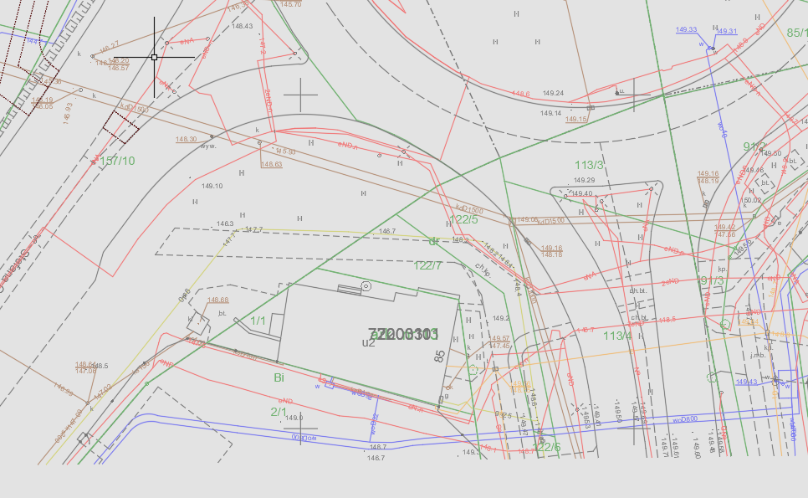

Odpowiedź:
Zakres koncepcji nie obejmuje kontynuacji ścieżki rowerowej na nieruchomościach nr 157/10, 122/5, 122/7.
Patrz dalej odpowiedź na zapytanie 103.

Zapytanie 257
Prosimy podać, które jezdnie dodatkowe (dojazdowe / odbarczające) należy przewidzieć jako jednokierunkowe, a które jako dwukierunkowe.
Odpowiedź:
Przedstawiona koncepcja jest materiałem poglądowym. Do przyszłego projektanta należy opracowanie projektu budowlanego zgodnie z obowiązującymi przepisami.

Zapytanie 258
Czy jezdnie dodatkowe (dojazdowe / odbarczające) odpowiadające klasie D o jezdni jednokierunkowej można wykonać jako jednopasowe o szerokości 2,5m ?
Odpowiedź:
Przedstawiona koncepcja jest materiałem poglądowym. Do przyszłego projektanta należy opracowanie projektu budowlanego zgodnie z obowiązującymi przepisami.

Zapytanie 259
Pas wyłączeniowy wg §68 Dz.U. z 2016r. poz. 124 powinien mieć odcinek przyspieszania nie mniejszy niż 100m. Przykładowo odległość pomiędzy osią zjazdu publicznego na nieruchomość nr 149/5 do osi ul. Aleksandrowicza wynosi około 50m. Prosimy o odpowiedź, czy Zamawiający zmieni zapisy PFU np. na stronie 40, mówiące o obowiązku projektowania pasów włączeń: „Przy wszystkich skrzyżowaniach i zjazdach publicznych należy uwzględnić wykonanie pasów zjazdowych i włączeniowych” Warunek stawiany przed Wykonawcą wg opisu PFU staje się niemożliwy do spełnienia w odniesieniu do przytoczonych przepisów i nie koresponduje z częścią rysunkową PFU.
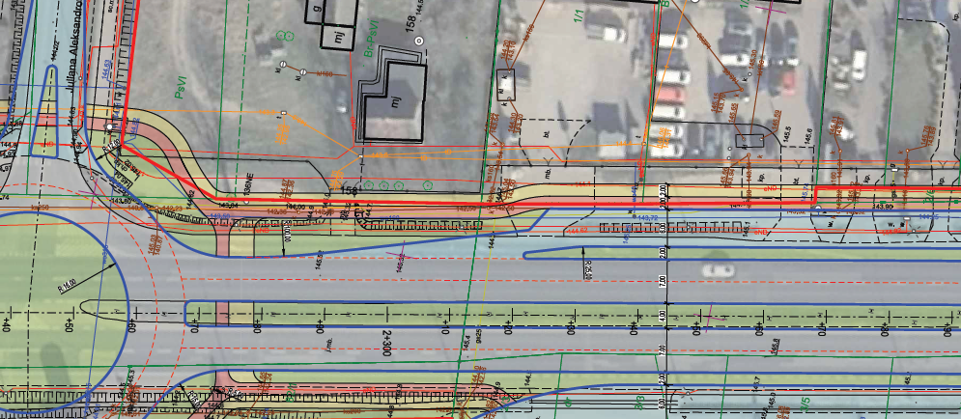

Odpowiedź:
Przedstawiona koncepcja jest materiałem poglądowym. Do przyszłego projektanta należy opracowanie projektu budowlanego zgodnie z obowiązującymi przepisami, w tym uzyskanie ewentualnych odstępstw od obowiązujących warunków technicznych. Należy zapewnić zachowanie odpowiedniej widoczności dla włączających się do ruchu.

Zapytanie 260
Prosimy o wyjaśnienie czy włączenia i wyłączenia jezdni dodatkowych (dojazdowych / odbarczających) do dróg publicznych w myśl zapisów PFU np. na stronie 40, mówiące
o obowiązku projektowania pasów: „Przy wszystkich skrzyżowaniach i zjazdach publicznych należy uwzględnić wykonanie pasów zjazdowych i włączeniowych” należy traktować jako skrzyżowania czy zjazdy publiczne, czy może obowiązek projektowania pasów zjazdowych
i włączeniowych nie dotyczy włączeń i wyłączeń jezdni dodatkowych (dojazdowych / odbarczających) ?
Odpowiedź:
Przedstawiona koncepcja jest materiałem poglądowym. Do przyszłego projektanta należy opracowanie projektu budowlanego zgodnie z obowiązującymi przepisami.

Zapytanie 261
Prosimy o doprecyzowanie w jaki sposób założono skomunikowanie nieruchomości nr 149/5
z drogą publiczną. W części rysunkowej PFU, na rysunku planu sytuacyjnego nr 1.4 nie zapewniono odcinka jezdni dodatkowej (dojazdowej / odbarczającej) przy nieruchomości
nr 149/5.
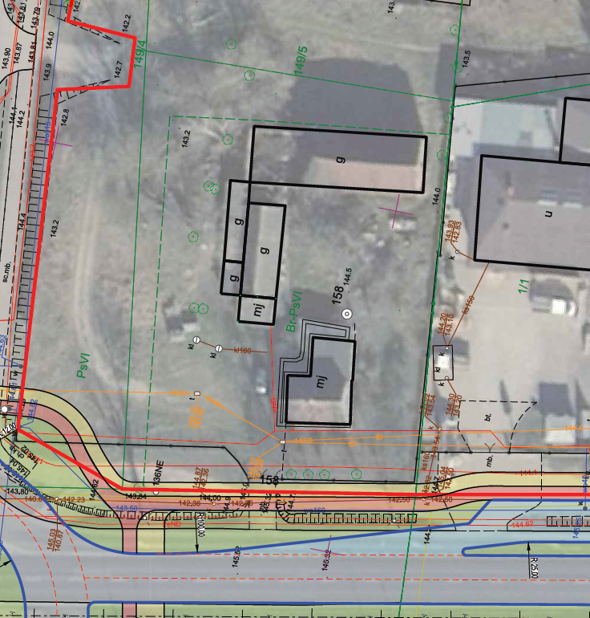

Odpowiedź:
Przedstawiona koncepcja jest materiałem poglądowym. Do przyszłego projektanta należy opracowanie projektu budowlanego zgodnie z obowiązującymi przepisami oraz skomunikowanie wszystkich niezbędnych nieruchomości.

Zapytanie 262
Czy Zamawiający zezwala na wydłużenie jezdni dodatkowej (dojazdowej / odbarczającej)
i włączenie jej do ul. Aleksandrowicza, żeby zapewnić możliwość skomunikowania nieruchomości nr 149/5 z drogą publiczną poprzez jezdnię dodatkową (dojazdową / odbarczającą) ?
Odpowiedź:
Przedstawiona koncepcja jest materiałem poglądowym. Do przyszłego projektanta należy opracowanie projektu budowlanego zgodnie z obowiązującymi przepisami oraz skomunikowanie wszystkich niezbędnych nieruchomości.

Zapytanie 263
Czy należy zapewnić dojazd do nieruchomości 65/2, 66/2 od strony likwidowanego odcinka
ul. Klwateckiej ?
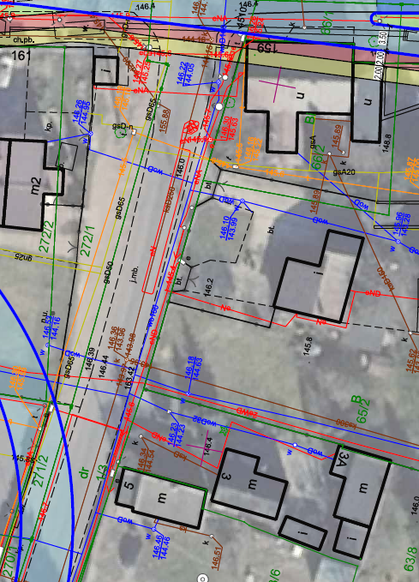

Odpowiedź:
Przedstawiona koncepcja jest materiałem poglądowym. Do przyszłego projektanta należy opracowanie projektu budowlanego zgodnie z obowiązującymi przepisami oraz skomunikowanie wszystkich niezbędnych nieruchomości.

Zapytanie 264
Prosimy o doprecyzowanie co należy przewidzieć w ramach likwidowanego odcinka
ul. Klwateckiej ? Czy należy całkowicie rozebrać dyskutowany odcinek ul. Klwateckiej
i zaprojektować teren zielony ? Czy w śladzie istniejącej ul. Klwateckie należy wykonać jezdnię dodatkową (dojazdową / odbarczającą) ? Jeśli tak to prosimy podać wymagane parametry jezdni dodatkowej (dojazdowej / odbarczającej) w zakresie m.in. szerokości, rodzaju nawierzchni, parametru placu do zawracania.
Odpowiedź:
Wlot ulicy Klwateckiej należy przesunąć zgodnie z koncepcją. Do przyszłego projektanta należy opracowanie projektu budowlanego zgodnie z obowiązującymi przepisami (także
w zakresie parametrów dróg dodatkowych oraz placów do zawracania) oraz skomunikowanie wszystkich niezbędnych nieruchomości.

Zapytanie 265
Prosimy o doprecyzowanie w jaki sposób założono skomunikowanie nieruchomości nr 2/6
z drogą publiczną. W części rysunkowej PFU, na rysunku planu sytuacyjnego nr 1.2 nie zapewniono odcinka jezdni dodatkowej (dojazdowej / odbarczającej) przy nieruchomości
nr 2/6?

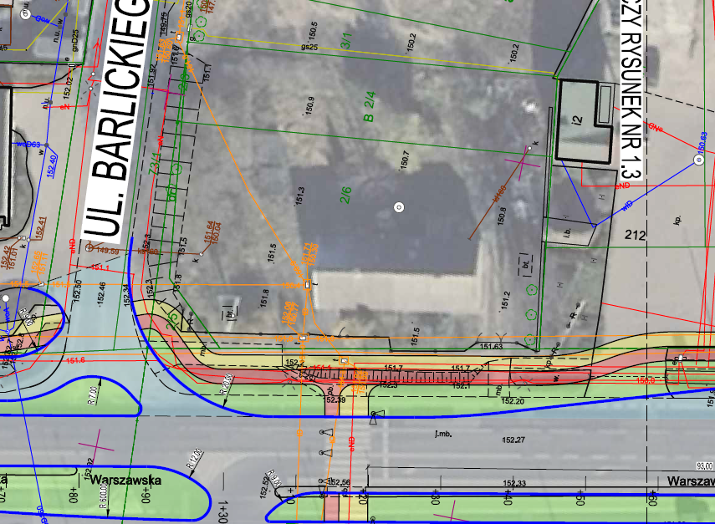

Odpowiedź:
Przedstawiona koncepcja jest materiałem poglądowym. Do przyszłego projektanta należy opracowanie projektu budowlanego zgodnie z obowiązującymi przepisami oraz skomunikowanie wszystkich niezbędnych nieruchomości.

Zapytanie 266
Czy Zamawiający zezwala na połączenie odcinków odrębnych jezdni dodatkowych (dojazdowych / odbarczających) zlokalizowanych przed i za dyskutowaną nieruchomością nr 2/6 oraz rezygnację z wyjazdu z ul. Warszawskiej na jezdnię dodatkową (dojazdową/ odbarczającą) przy ul. Barlickiego, czy może dojazd do nieruchomości 2/6 należy zapewnić poprzez zaprojektowanie zjazdu z ul. Barlickiego (w takim wypadku prosimy określić czy należy przewidzieć zjazd indywidualny czy publiczny z ul. Barlickiego do działki nr 2/6.) ?
Odpowiedź:
Przedstawiona koncepcja jest materiałem poglądowym. Do przyszłego projektanta należy opracowanie projektu budowlanego zgodnie z obowiązującymi przepisami oraz skomunikowanie wszystkich niezbędnych nieruchomości.

Zapytanie 267
Prosimy o potwierdzenie, że wyjazd z ul. Warszawskiej na jezdnię dodatkową (dojazdową/ odbarczającą) przy ul. Barlickiego należy wykonać bez pasa zjazdowego, jak to przedstawiono w części rysunkowej PFU, na rysunku planu sytuacyjnego nr. 1.2. oraz doprecyzowanie sposobu skomunikowania nieruchomości 2/6 z drogą publiczną.

Odpowiedź:
Przedstawiona koncepcja jest materiałem poglądowym. Do przyszłego projektanta należy opracowanie projektu budowlanego zgodnie z obowiązującymi przepisami oraz skomunikowanie wszystkich niezbędnych nieruchomości.

Zapytanie 268
Czy istniejący chodnik po lewej stornie ul. Warszawskiej (wg kilometrażu przedstawionego na w części rysunkowej PFU – rysunki nr 1.1 – 1.2) na odcinku od wlotu do strefy ekonomicznej do wlotu ul. Witosa należy przewidzieć do rozbiórki ?

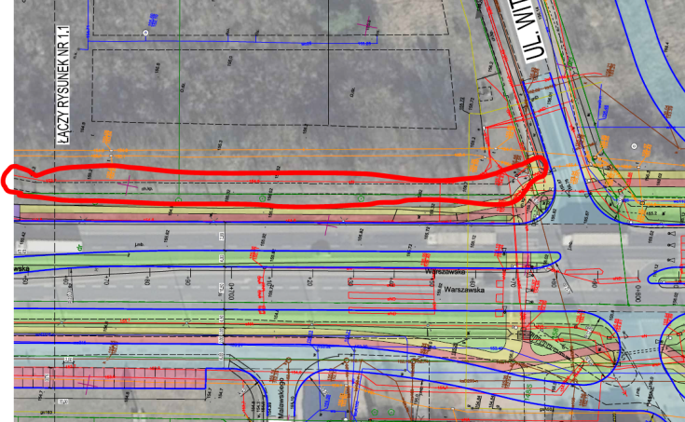
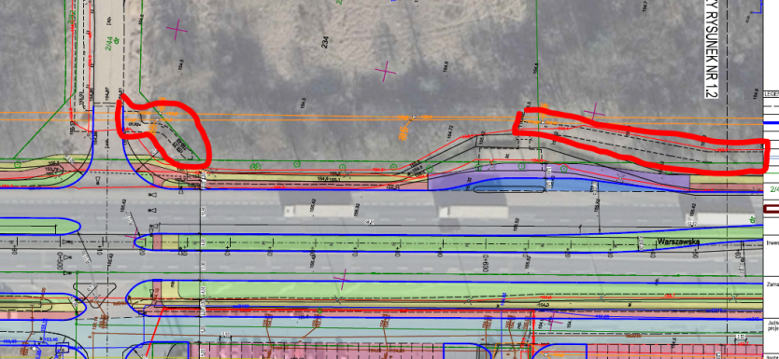

Odpowiedź:
Tak, należy przewidzieć do rozbiórki.

Zapytanie 269
Czy na początku odcinka po lewej stornie ul. Warszawskiej (wg kilometrażu przedstawionego na w części rysunkowej PFU – rysunek nr 1.1) należy przewidzieć przejście dla pieszych
i przejazd dla rowerzystów przez ul. Rataja ?

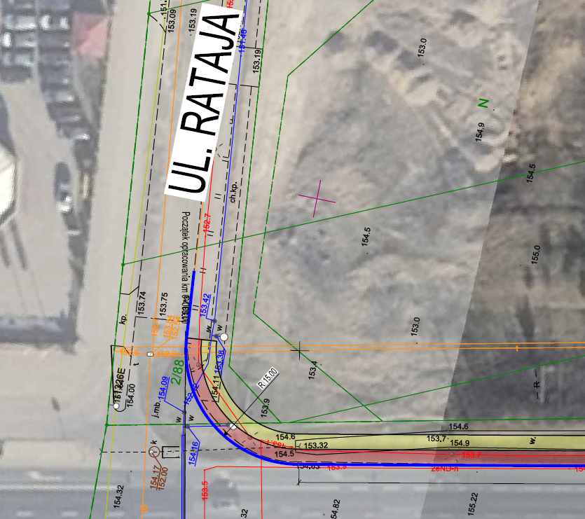

Odpowiedź:
Przez ul. Rataja nie przewiduje się przejścia dla pieszych i przejazdu dla rowerzystów.

Zapytanie 270
Jakie rozpoczęcie ścieżki rowerowej i chodnika należy przewidzieć na początku odcinka po prawej stronie ul. Warszawskiej (wg kilometrażu przedstawionego na w części rysunkowej PFU – rysunek nr 1.1) Czy należy rozpocząć chodnik i ścieżkę rowerową w rowie tak jak przedstawiono w części rysunkowej PFU, na rysunkach planów sytuacyjnych nr 1.1 ?

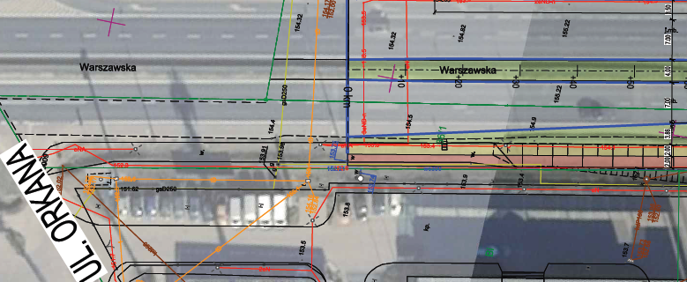

Odpowiedź:
Odpowiedzi udzielono przy zapytaniu 165.

Zapytanie 271
Czy zamawiający dopuszcza możliwość pozostawienia istniejących studzienek telekomunikacyjnych w nowo wybudowanych chodnikach, ścieżkach rowerowych po ich wymianie (w porozumieniu z Gestorami sieci na typ ciężki D400)?
Odpowiedź:
Zamawiający w uzasadnionych przypadkach może dopuścić możliwość pozostawienia istniejących studzienek telekomunikacyjnych w nowo wybudowanych chodnikach, ścieżkach rowerowych.

Zapytanie 272
Prosimy o informację, czy Zamawiający jest w posiadaniu uzgodnień i warunków technicznych wydanych przez PGE o/Radom?
Odpowiedź:
Zamawiający nie posiada uzgodnień i warunków technicznych wydanych przez PGE.

Zapytanie 273
Informujemy, że w załączonej przez Zamawiającego dokumentacji przetargowej
w folderze Warunki Techniczne zamieszczona została dokumentacja geotechniczna. Prosimy o załączenie wszystkich posiadanych przez Zamawiającego Warunków Technicznych wydanych przez Gestorów Sieci.
Odpowiedź:
Zamawiający uzupełni dokumentację przetargową o brakujące warunki techniczne.

Zapytanie 274
Pas wyłączeniowy wg §113 Dz.U. z 2016r. poz. 124 powinien mieć odcinek zmiany pasa ruchu i zwalniania o całkowitej długości nie mniejszej niż około 45m (dla przyjętych parametrów przedstawionych w PFU). Przykładowo odległość pomiędzy osią zjazdu na nieruchomość nr 147/1 a osią ul. Aleksandrowicza wynosi około 40m. Prosimy o odpowiedź, czy Zamawiający zmieni zapisy PFU np. na stronie 40, mówiące o obowiązku projektowania pasów włączeń: „Przy wszystkich skrzyżowaniach i zjazdach publicznych należy uwzględnić wykonanie pasów zjazdowych i włączeniowych” Warunek stawiany przed Wykonawcą wg opisu PFU staje się niemożliwy do spełnienia w odniesieniu do przytoczonych przepisów i nie koresponduje z częścią rysunkową PFU.

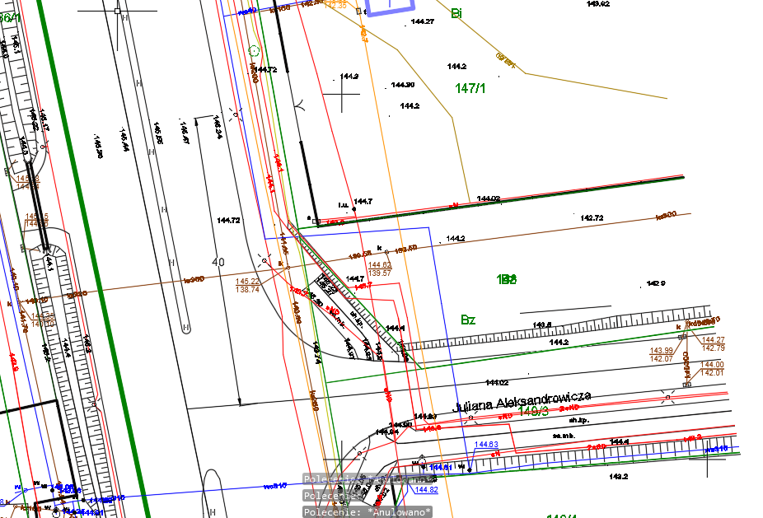
Odpowiedź:
Przedstawiona koncepcja jest materiałem poglądowym. Do przyszłego projektanta należy opracowanie projektu budowlanego zgodnie z obowiązującymi przepisami.

Zapytanie 275
Prosimy o doprecyzowanie w jaki sposób założono skomunikowanie nieruchomości nr 146 oraz 147/1, które w stanie istniejącym mają zjazdy i połączenie z ul. Warszawską. W części rysunkowej PFU, na rysunku planu sytuacyjnego nr 1.4 nie zapewniono odcinka jezdni dodatkowej (dojazdowej/odbarczającej) przy nieruchomości nr 147/1 oraz brak jest pasa wyłączenia składającego się z odcinka zmiany pasa ruchu i odcinka zwalniania.
Odpowiedź:
Przedstawiona koncepcja jest materiałem poglądowym. Do przyszłego projektanta należy opracowanie projektu budowlanego zgodnie z obowiązującymi przepisami oraz skomunikowanie wszystkich niezbędnych nieruchomości.

Zapytanie 276
Prosimy o informację, czy Zamawiający zezwala na zaprojektowanie jezdni dodatkowej (dojazdowej/odbarczającej) i włączenie jej do ul. Aleksandrowicza, żeby zapewnić możliwość skomunikowania nieruchomości nr 146 oraz 147/1 z drogą publiczną ?

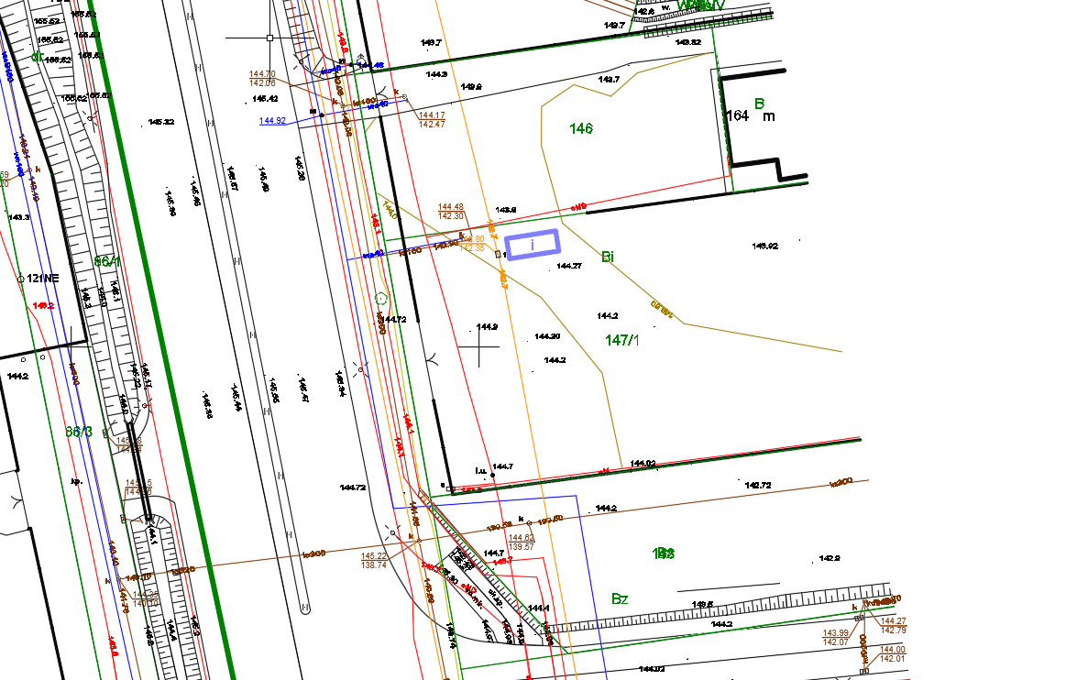
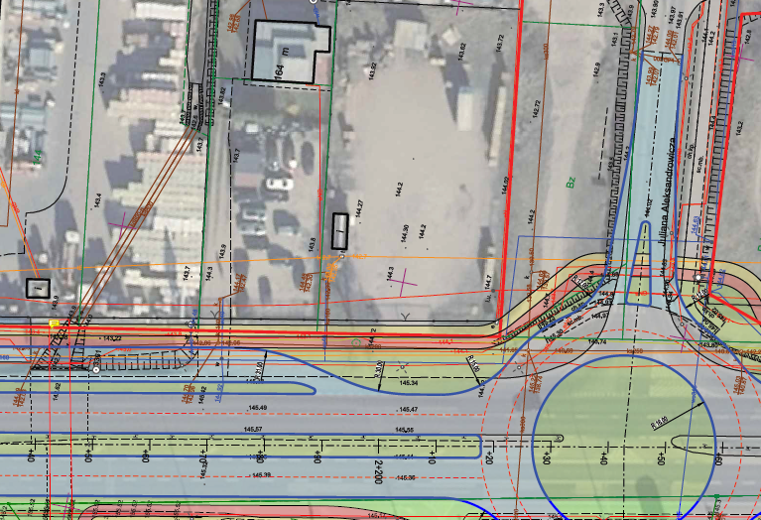

Odpowiedź:
Przedstawiona koncepcja jest materiałem poglądowym. Do przyszłego projektanta należy opracowanie projektu budowlanego zgodnie z obowiązującymi przepisami oraz skomunikowanie wszystkich niezbędnych nieruchomości.

Zapytanie 277
Czy jezdnie obarczające (dodatkowe/dojazdowe) należy uwzględnić w analizach akustycznych do wyznaczenia parametrów ochrony środowiska (ekranów akustycznych)? Jeśli tak, to prosimy o podanie natężenia ruchu jakie należy przyjąć.
Odpowiedź:
Analizy akustyczne należy wykonać dla ul. Warszawskiej. Metodyka analiz akustycznych będzie wynikała m.in. z wymagań RDOŚ.
Patrz dalej odpowiedź na zapytanie 37.

Zapytanie 278
Prosimy o aktualizację zapisów i rysunków PFU w zakresie objętym nowym Rozporządzeniem Ministra Infrastruktury z dnia 24 czerwca 2022r. w sprawie przepisów techniczno-budowlanych dotyczących dróg publicznych (Dz. U. 2022 poz. 1518) mającym obowiązywać od września 2022r.
Odpowiedź:
Nowe przepisy techniczno-budowlane dotyczące dróg publicznych zaczną obowiązywać od
21 września 2022 r. Nowe regulacje mają charakter ogólnych wymagań funkcjonalno-technicznych i nie zawierają szczegółów technologicznych i materiałowych, jak miało to miejsce dotychczas. Wymagania te zostaną uszczegółowione we wzorcach i standardach (WiS) rekomendowanych przez ministra właściwego do spraw transportu. Na obecną chwilę zatwierdzonych jest tylko część WiS, w związku z czym nie jest możliwe uzupełnienie PFU dostosowujące do nowych przepisów, które obowiązywać mają od 21 września 2022 r. Rolą Wykonawcy będzie wykonie projektu zgodnie z obowiązującymi przepisami.

Zapytanie 279
Jaką dopuszczalną prędkość samochodów osobowych należy założyć do wyceny rozwiązań na ul. Warszawskiej? Czy należy przyjąć ustawową ograniczoną prędkość w terenie zabudowanym 50km/h czy zwiększoną dopuszczalną prędkość do 70km/h ?
Odpowiedź:
Do opracowania PFU i zgodnie z zapisami w PFU dla ul. Warszawskiej przyjęto prędkość projektową 70 km/h i prędkość miarodajną 80 km/h.

Zapytanie 280
Zwracamy się z prośbą o ujednolicenie materiału warstwy ścieralnej peronów autobusowych
i przyjęcie jej jednolitej z chodnikami lub z ciągami pieszo-rowerowymi. Obecnie na str. 18
w opisie PFU wskazano na zastosowanie na peronie autobusowym płyt betonowych
o wymiarach 40x40x6 cm, natomiast na chodniku polecono stosować kostkę betonową wibroprasowaną gr. 8cm. Na ciągach pieszo-jezdnych wg PFU proponuje się nawierzchnię bitumiczna. Prosimy o jednolicenie materiału.
Odpowiedź:
Nawierzchnię na peronach autobusowych należy wykonać zgodnie z zapisami PFU.

Zapytanie 281
Zwracamy uwagę, że opis PFU w wielu kwestiach nie jest skoordynowany z rysunkami planu sytuacyjnego (rysunek nr 2 wg opisu PFU na str. 6, ale na planach sytuacyjnych obowiązuje numeracja 1.1-1.5) będącymi przecież częścią PFU (wymienia się je na stronie 6 opisu PFU, chociaż jest prawdopodobnie pomylona numeracja). Prosimy o skoordynowanie opisu PFU
z rysunkami planu sytuacyjnego PFU i udostępnienie wersji .dwg rysunków planu sytuacyjnego po koordynacji z opisem PFU. Prosimy o odpowiedź jak opis PFU koresponduje z rysunkami nr 2 (plany sytuacyjne od nr 1.1 do nr 1.5), dlaczego Wykonawca może być wprowadzony w błąd i czy w przypadku rozbieżności jako rozwiązanie do wyceny należy przyjmować rozwiązania jak na rysunkach planów sytuacyjnych nr 2 (wg opisu PFU), nr 1.1-1.5 (wg numeracji rysunków) czy jak w opisie PFU ?
Odpowiedź:
Na stronie 6 PFU w zestawieniu części rysunkowej powinien być zapis „Rysunek
nr 1.1, 1.2, 1.3, 1.4, 1.5” zamiast „Rysunek nr 2”.
Zamawiający dokona stosownej zmiany w PFU.

Zapytanie 282
Prosimy o wyjaśnienie rozbieżności w zakres nawierzchni peronów autobusowych. Obecnie na str. 18 w opisie PFU wskazano na zastosowanie na peronie autobusowym płyt betonowych o wymiarach 40x40x6 cm, natomiast na planach sytuacyjnych (rysunki nr 2) wskazuje się na zastosowanie na peronach autobusowych różnych rodzajów nawierzchni, np.:
- w km ok 0+600 zastosowano na peronie autobusowym nawierzchnię jak dla ciągów pieszo-rowerowych, czyli nawierzchnię bitumiczną:

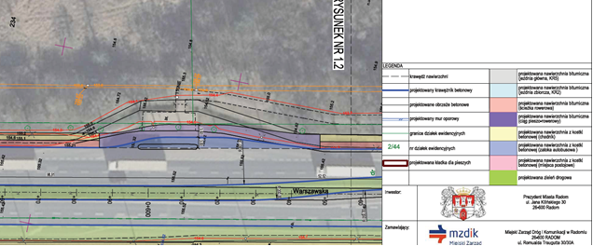

- km ok 2+000 zastosowano na peronie autobusowym nawierzchnię jak dla chodnika, czyli nawierzchnie z kostki betonowej wibroprasowanej gr. 8cm:

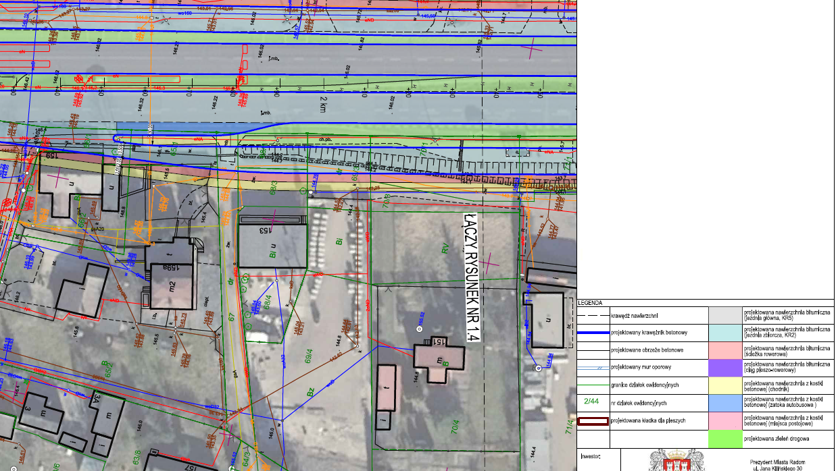

Prosimy o wyjaśnienie rozbieżności.
Odpowiedź:
Nawierzchnię na peronach autobusowych należy wykonać zgodnie z zapisami PFU.

Prosimy o przygotowanie ofert z uwzględnieniem udzielonych na zapytania odpowiedzi.

Radom, dnia 06.09.2022r.

Dyrektor
Miejskiego Zarządu Dróg i Komunikacji
mgr Piotr Wójcik

_______________________________________________________________________________
W treści zapytań zachowano oryginalną pisownię. Zamawiający nie ponosi odpowiedzialności za błędy w treści zapytań.

